- INTRODUÇÃO………………………………………………….……………………………3
1.1 Tema da Conferência………………………………………………………………....4
1.2 Comissão Organizadora Municipal………………………………………………...5
1.3 Voluntários………………………………………………………………………...…...7
1.4 Parceiras(os)......................................................................................................10
1.5 Inscritas(os) e Eixos de Discussão……………………………………………....10
- DESCRITIVO DA PROGRAMAÇÃO…………………………………………………….11
2.1 1º de novembro de 2019…………………………………………………………….11
2.1.1 Recepção do Evento…………………………………………………………..12
2.1.2 Solenidade de Abertura……………………………………………………….12
2.1.3 Painel de Contextualização…………………………………………………...13
2.1.4 Palestra sobre a Agenda 2030 da ONU……………………………………..13
2.1.5 Encerramento do dia…………………………………………………………..13
2.2 2 de novembro de 2019…………………………………………………………….13
2.2.1 Credenciamento dos Participantes…………………………………………..14
2.2.2 Abertura do 2º dia - Painel de Informações do Dia………………………...14
2.2.3 Grupos de Trabalho…………………………………………………………….15
2.2.4 Inscrição das Candidaturas de Delegados…………………………………..17
2.2.5 Encerramento do dia…………………………………………………………...17
2.3 3 de novembro de 2019…………………………………………………………….17
2.3.1 Lista de Presença………………………………………………………………18
2.3.2 “Propaganda” de Candidaturas……………………………………………….18
2.3.3 Abertura do 3º dia……………………………………………………………....18
2.3.4 Priorização………………………………………………………………………18
2.3.5 Plenária de Priorização………………………………………………………...19
2.3.6 Eleição dos Delegados para Etapa Estadual………………………………..19
2.3.7 Plenária Final da Eleição……………………………………………………....20
2.3.8 Encerramento…………………………………………………………………...20
- RESULTADOS OFICIAIS…………………………………………………………...…….20
3.1 Grupos de Trabalho…………………………………………………...…………….21
3.2 Lista de Votação - Eleição das(os) Delegadas(os)..........................................24
3.3 Moções aprovadas…………………………………………………………………...25
4. CONSIDERAÇÕES FINAIS……………………………………………………….……...27
ANEXO I…………………………………………………………………………………….…..28
ANEXO II…………………………………………………………………………………….….47
ANEXO III……………………………………………………………………………………....67
ANEXO IV……………………………………………………………………………………....72
ANEXO V……………………………………………………………………………………….75
ANEXO VI……………………………………………………………………………………...78

- INTRODUÇÃO
O Estatuto da Juventude (Lei nº 12.852, de 5 de agosto de 2013) estipula, nas competências do Sistema Nacional de Juventude - SINAJUVE, a realização das Conferências de Juventude no âmbito nacional, estadual e municipal. Sendo estas convocadas e realizadas pelo governo em conjunto com o Conselho de Juventude da respectiva esfera.
O Presidente da República, através do Decreto nº 9.974 de 16 de agosto de 2019, convocou a 4ª Conferência Nacional de Juventude, com previsão inicial de realização no mês de dezembro de 2019, na responsabilidade no Ministério de Estado da Mulher, da Família e dos Direitos Humanos, tendo como tema “Novas Perspectivas para a Juventude”. Com isso, ficou estipulado a elaboração do Regimento Interno da 4ª Conferência Nacional de Juventude, a ser publicado, de modo a auxiliar na elaboração das etapas preparatórias - estaduais, distritais e municipais.
As Conferências são momentos de escuta ativa, debate e proposições a serem traçadas como diretrizes para as políticas, planos e programas municipais, estaduais e nacional para a juventude.
A prefeitura de São Paulo, através da Coordenação de Políticas para a Juventude (CPJ), da Secretaria Municipal de Direitos Humanos e Cidadania (SMDHC), em conjunto com o Conselho Municipal dos Direitos da Juventude (CMDJ), convocou a 4ª Conferência Municipal da Juventude de São Paulo, reafirmando o compromisso institucional e da sociedade civil na melhoria das políticas públicas para a juventude, na defesa dos Direitos Humanos e na identificação das diretrizes necessárias para a realização dos Objetivos do Desenvolvimento Sustentável na cidade de São Paulo.
O objetivo principal da 4ª Conferência Municipal de Juventude de São Paulo foi de entender as diversas representações da juventude da cidade, com a finalidade de que suas reivindicações e anseios se tornem caminhos para uma política pública de juventude efetiva e representativa.
A convocação da 4ª Conferência Municipal de Juventude de São Paulo, assim como a aprovação do Regimento Interno (Anexo I) e efetivação da Comissão Organizadora Municipal, foi estabelecida nas reuniões do Conselho Municipal dos Direitos da Juventude com ampla discussão e divulgação em canais oficiais.

1.1 Tema da Conferência

O tema da 4ª Conferência Municipal de Juventude de São Paulo foi “Novas Perspectivas para a Juventude: Cidadania e Desenvolvimento Sustentável na cidade de São Paulo”.
O Texto Base (Anexo II), que orientou todas as discussões e proposições do evento, correlacionou os Objetivos de Desenvolvimento Sustentável da Agenda 2030 da ONU com o tema da 4ª Conferência Nacional de Juventude. Elaboraram-se 7 eixos de discussão, contemplando todos os 17 Objetivos de Desenvolvimento Sustentável. Abaixo encontram-se os eixos e seus respectivos ODS.

- EIXO 1 - Saúde e Bem-estar:
Eixo esse em consonância com o ODS 3 - assegurar uma vida saudável e promover o bem-estar para todos, em todas as idades.

- EIXO 2 - Educação de Qualidade
Eixo esse em consonância com o ODS 4 - assegurar a educação inclusiva e equitativa e de qualidade, e promover oportunidades de aprendizagem ao longo da vida para todos.

- EIXO 3 - Igualdade de Gênero
Eixo esse em consonância com o ODS 5 - alcançar a igualdade de gênero e empoderar todas as mulheres e meninas.

- EIXO 4 - Trabalho Decente, Inovação e Crescimento Econômico
Eixo esse em consonância com o ODS 8 - promover o crescimento econômico sustentado, inclusivo e sustentável, emprego pleno e produtivo e trabalho decente para todos - e o ODS 9 - construir infraestruturas resilientes, promover a industrialização inclusiva e sustentável e fomentar a inovação.

- EIXO 5 - Redução das Desigualdades
Eixo esse em consonância com o ODS 1 - acabar com a pobreza em todas as suas formas, em todos os lugares - o ODS 2 - acabar com a fome, alcançar a segurança alimentar e melhoria da nutrição e promover a agricultura sustentável - e o ODS 10 - reduzir a desigualdade dentro dos países e entre eles.

- EIXO 6 - Cidade Sustentável, Meio Ambiente e Moradia digna.
Eixo esse em consonância com o ODS 6 - assegurar a disponibilidade e gestão sustentável da água e saneamento para todos, o ODS 7 - assegurar o acesso confiável, sustentável, moderno e a preço acessível à energia para todos, o ODS 11 - tornar as cidades e os assentamentos humanos inclusivos, seguros, resilientes e sustentáveis, o ODS 12 - assegurar padrões de produção e de consumo sustentáveis, o ODS 13 - tomar medidas urgentes para combater a mudança do clima e seus impactos, o ODS 14 - conservação e uso sustentável dos oceanos, dos mares e dos recursos marinhos para o desenvolvimento sustentável, e o ODS 15 - proteger, recuperar e promover o uso sustentável dos ecossistemas terrestres, gerir de forma sustentável as florestas, combater a desertificação, deter e reverter a degradação da terra e deter a perda de biodiversidade.

- EIXO 7 - Paz, Justiça, Parcerias e Instituições Eficazes
Eixo esse em consonância com o ODS 16 - promover sociedades pacíficas e inclusivas para o desenvolvimento sustentável, proporcionar o acesso à justiça para todos e construir instituições eficazes, responsáveis e inclusivas em todos os níveis, e o ODS 17 - Fortalecer os meios de implementação e revitalizar a parceria global para o desenvolvimento sustentável.

1.2 Comissão Organizadora Municipal

A Comissão Organizadora Municipal foi responsável pela organização, elaboração e realização da 4ª Conferência Municipal de Juventude de São Paulo. Respeitando o disposto no Regimento Interno, o evento foi efetivado por representantes do Conselho Municipal dos Direitos da Juventude e da Secretaria Municipal de Direitos Humanos e Cidadania de São Paulo, conforme disposto abaixo:

Coordenador Geral
Ramirez Augusto Lopes Tosta
Coordenador de Políticas para Juventude
Secretaria Municipal de Direitos Humanos e Cidadania de São Paulo

Subcoordenadora de Metodologia
Gabriela Macedo Pereira de Souza
Presidenta do Conselho Municipal dos Direitos da Juventude de São Paulo
Representante de Diversidade Sexual da Sociedade Civil - CMDJ

Responsável pelos Grupos de Trabalho
Gabriel Pontes Bueno Guerra
Assessor Técnico da Coordenação de Políticas para Juventude
Secretaria Municipal de Direitos Humanos e Cidadania de São Paulo

Responsável pelos Relatores e Facilitadores
Daniel Alves Hernandes
Diretor do Departamento de Participação Social
Secretaria Municipal de Direitos Humanos e Cidadania de São Paulo

Subcoordenadora de Eleição
Fernanda Gonçalves Coimbra da Silva
Assessora Técnica da Coordenação de Políticas para Juventude
Secretaria Municipal de Direitos Humanos e Cidadania de São Paulo

Responsável pela Eleição dos Delegados
João Paulo Rodrigues de Oliveira
Conselho Municipal dos Direitos da Juventude de São Paulo
Representante de Mobilidade Urbana e Direito à Cidade da Sociedade Civil - CMDJ

Responsável pela Priorização
Bruno Henrique Cambuy
Conselho Municipal dos Direitos da Juventude de São Paulo
Representante de Cultura e Arte da Sociedade Civil - CMDJ

Obs.: Ressalta-se que inicialmente o Responsável pela Priorização era o jovem Juan Pablo de Assis Rosa, representante da Juventude Negra do Conselho Municipal dos Direitos da Juventude de São Paulo. No entanto, o mesmo requisitou afastamento do cargo por motivos particulares para entrada do jovem Bruno Henrique Cambuy.

1.3 Voluntários

As(Os) voluntárias(os) ampliaram o corpo técnico do evento, possibilitando assim o trabalho em diversas frentes, como nos Grupos de Trabalho e no apoio a demandas específicas.
A inscrição de voluntários foi realizada por meio de formulário online (Anexo III), de 14 de outubro a 23 de outubro de 2019, com a divulgação realizada pelos canais oficiais da Secretaria Municipal de Direitos Humanos e Cidadania, além do contato com organizações parceiras.
A seguir segue o nome das(os) voluntárias(os) que atuaram na 4ª Conferência Municipal de Juventude de São Paulo.

Adriano Veloso da Silva
Relator do Eixo II

Alexandre Piero
Facilitador do Eixo II

Beatriz Faccion Borges da Silva
Voluntária de Apoio

Camila Sanches Guimarães
Relatora do Eixo VII

Cássia Mas dos Anjos
Voluntária de Apoio

Clayton Lima da Silva
Voluntário de Apoio

Danielli Aparecida da Silva Andrade
Relatora do Eixo IV

Douglas Pena
Facilitador do Eixo IV

Eliton Bitencourt Mota
Voluntário de Apoio

Erik Soares da Silva
Voluntário de Apoio

Fernando Villar do Nascimento
Voluntário de Apoio

Gabriela Marcondes de Sordi
Facilitadora e Relatora do Eixo V

Gleisy Cristina P. Xavier
Facilitadora do Eixo III

Guilherme Coimbra da Silva
Voluntário de Apoio

Isabel Vitória da Silva Melo
Voluntária de Apoio

Itânio Mariano
Facilitador do Eixo I

Luiz Salmeron
Facilitador do Eixo VI

Maria Cristina Alves da Silva
Relatora do Eixo I

Raíssa Caína do Amaral Brito
Relatora do Eixo VI e Voluntária de Apoio

Tamires Gomes Sampaio
Facilitadora do Eixo VII

Tatiana Lie Shashike Silvano
Voluntária de Apoio

Vinicius de Barros Silva
Facilitador do Eixo V

Vivian da Cruz Abdul Baki
Relatora do Eixo V e Voluntária de Apoio

1.4 Parceiras(os)

A 4ª Conferência Municipal de Juventude de São Paulo também contou com parcerias durante os dois últimos dias do evento no CEU Heliópolis. A Rádio Popular Heliópolis realizou toda a divulgação durante a Conferência, além de animar o evento com muita música.
No último dia do evento, o Cuidando do Seu Coração discursou sobre a os cuidados com o coração na juventude, trazendo também as finalistas do concurso Poesia que Pulsa (Mídria, Milca Samara, Maria Rita Silva e Vic Sales) que declamaram suas poesias sobre saúde do coração. O relatório sobre a participação no evento está no Anexo IV. Por fim, o Slam das Minas, declamou suas poesias, em uma disputa no formato de slam, tendo cinco participantes da Conferência como voluntárias(os)

1.5 Inscritas(os) e Eixos de Discussão

A 4ª Conferência Municipal de Juventude de São Paulo recebeu 258 inscrições! As inscrições aconteceram de 14 de outubro a 30 de outubro de 2019 e foram realizadas através de formulário online (Anexo V). Segue abaixo um compilado das informações das(os) inscritos no evento.

Inscrições | 258 inscritas(os)
Identificação | 56,4% Mulher (141)
 | 43,2% Homem (108)
 | 0,4% Não Binário (1)
Pessoa com Deficiência | 1,6% Sim (4)
Inscrições por Eixo | Eixo I - Saúde e Bem-estar | 21
 | Eixo II - Educação de Qualidade | 50
 | Eixo III - Igualdade de Gênero | 23
 | Eixo IV - Trabalho Decente, Inovação e Desenvolvimento Econômico | 31
 | Eixo V - Redução das Desigualdades | 43
 | Eixo VI - Cidade Sustentável, Meio Ambiente e Moradia Digna | 38
 | Eixo VII - Paz, Justiça, Parcerias e Instituições Eficazes | 19

- DESCRITIVO DA PROGRAMAÇÃO

A 4ª Conferência Municipal de Juventude de São Paulo aconteceu nos dias 1, 2 e 3 de novembro de 2019. No dia 1º de novembro houve a Abertura da Conferência no Salão Nobre do Theatro Municipal (Praça Ramos de Azevedo, s/n - Sé) e nos dias 2 e 3 de novembro no CEU Heliópolis (Estrada das Lágrimas, 2835 - São João Clímaco). Abaixo segue o detalhamento da metodologia da programação da 4ª Conferência Municipal de Juventude de São Paulo..

2.1 1º de novembro de 2019

PRIMEIRO DIA
Hora | Etapas
18:00 | 2.1.1 Recepção do Evento
19:00 | 2.1.2 Solenidade de Abertura
20:00 | 2.1.3 Painel de Contextualização
20:30 | 2.1.4 Palestra sobre a Agenda 2030 da ONU
21:30 | 2.1.5 Encerramento do dia

2.1.1 Recepção do Evento

A recepção foi um momento de acolhimento das(os) convidadas(os), com uma confraternização entre as(os) presentes durante o coffee na entrada do Salão Nobre do Theatro Municipal. Convidada(os), participantes, voluntários e a sociedade em geral participaram do 1º dia da 4ª Conferência Municipal de Juventude de São Paulo.

2.1.2 Solenidade de Abertura

A solenidade de abertura contou com a participação de autoridades tanto locais quanto das esferas estadual e nacional. O momento marcou o início da 4ª Conferência Municipal de Juventude de São Paulo, com o discurso das seguintes personalidades:

Gabriela Macedo Pereira de Souza
Presidenta do Conselho Municipal dos Direitos da Juventude de São Paulo

Marcus Barão
Presidente do Fórum da Juventude da Comunidade de Países de Língua Portuguesa

Ramirez Augusto Lopes Tosta
Coordenador de Políticas para Juventude de São Paulo

Cristiano Martins da Silva
Coordenador de Programas para Juventude do Estado de São Paulo

André Costa
Representante da Secretaria Nacional de Juventude

Caio Miranda Carneiro
Vereador - São Paulo/SP

Soninha Francine
Vereadora - São Paulo/SP
Marisa Fortunato
Secretaria Adjunta de Direitos Humanos e Cidadania de São Paulo

2.1.3 Painel de Contextualização

O Coordenador de Políticas para a Juventude da cidade de São Paulo, Ramirez Lopes, apresentou a Conferência, seus objetivos e a programação dos dias, destacando a importância das discussões nos Grupos de Trabalho. Através de uma rápida exposição, enfatizou também a importância do Texto Base e sua correlação com os Objetivos de Desenvolvimento Sustentável da ONU.

2.1.4 Palestra sobre a Agenda 2030 da ONU

No primeiro dia do evento, devido a relação do disposto no Texto Base da 4ª Conferência Municipal de Juventude, Rodrigo Reis, Diretor Executivo da Global Attitude, palestrou sobre a importância da Agenda 2030 da ONU, o que representam os Objetivos de Desenvolvimento Sustentável e sobre a atuação do Brasil para cumprir esses objetivos. Além disso, pontuou sobre a importância da juventude paulistana discutir esta agenda.

2.1.5 Encerramento do dia

Declarou-se o fim do primeiro dia da 4ª Conferência Municipal da Juventude de São Paulo, com as informações finais sobre os próximos dias do evento no CEU Heliópolis.

2.2 2 de novembro de 2019

SEGUNDO DIA
8:00 | 2.2.1. Credenciamento
9:30 | 2.2.2 Abertura do 2º Dia - Painel de Informações do Dia
10:00 | 2.2.3 Grupos de Trabalho - Conversas Iniciais
12:00 | Coffee Break
13:30 | 2.2.4 Grupos de Trabalho - Proposições
16:30 | 2.2.5 Inscrição de Candidaturas
17:30 | 2.2.6 Encerramento do dia

2.2.1 Credenciamento das(os) Participantes

O credenciamento foi a etapa de recepção do segundo dia da 4ª Conferência Municipal de Juventude de São Paulo. As(Os) participantes, ao chegarem ao CEU Heliópolis, assinavam a lista de credenciamento recebendo no momento os materiais do participante: crachá de identificação, pasta, bloco de notas, Estatuto da Juventude, caneta e o folder. No crachá de identificação, além do nome do participante, encontrava-se o Grupo de Trabalho cujo a(o) mesma(o) estava inscrita(o).

2.2.2 Abertura do 2º dia - Painel de Informações do Dia

O Coordenador Geral da 4ª Conferência Municipal de Juventude de São Paulo, Ramirez Lopes, e a Subcoordenadora de Metodologia, Gabriela Macedo, abriram o segundo dia do evento com as orientações gerais sobre o que aconteceria em cada uma das etapas. Após a fala inicial, a Gestora do CEU Heliópolis, Marília de Santis, realizou uma breve fala sobre a estrutura do local e da felicidade de realizar a 4ª Conferência Municipal de Juventude de São Paulo no local. Por fim, o Subprefeito de Ipiranga, Caio Luz, também discursou sobre a importância da realização do evento no CEU Heliópolis e da relevância da Conferência na construção de políticas públicas representativas.
O foco da abertura foi os Grupos de Trabalho, devido a relevância dos resultados esperados das discussões e também para informar às(aos) participantes dos locais onde cada Grupo de Trabalho aconteceria no CEU Heliópolis, conforme disposto abaixo:

Eixo I - Saúde e Bem-estar
Local: Espaço Térreo - Biblioteca
Eixo II - Educação de Qualidade
Local: Auditório - Biblioteca
Eixo III - Igualdade de Gênero
Local: Sala Multiuso - Prédio Administrativo
Eixo IV - Trabalho Decente, Inovação e Crescimento Econômico;
Local: Sala Webconferência - Prédio Administrativo
Eixo V - Redução das Desigualdades;
Local: Cinema
Eixo VI - Cidade Sustentável, Meio Ambiente e Moradia Digna
Local: Sala 7 - Prédio Administrativo
Eixo VII - Paz, Justiça, Parcerias e Instituições Eficazes
Local: Espaço 1º Andar - Biblioteca

2.2.3 Grupos de Trabalho

Os Grupos de Trabalho foram os momentos da 4ª Conferência Municipal de Juventude de São Paulo com maior intensidade de discussão. As(Os) participantes debateram o Eixo Temático escolhido, elaborando diretrizes e princípios norteadores para as políticas públicas de juventude na cidade.
Os Grupos de Trabalho sucederam-se por 5 horas (conforme destacado na programação), em dois momentos: as Conversas Iniciais e as Proposições. O detalhamento da organização encontra-se abaixo:

Conversas Iniciais (10h - 12h): duas horas de discussão onde as(os) participantes de cada Grupo de Trabalho foram provocadas(os) pelo facilitadora(or) a indicar quais eram os desafios da cidade de São Paulo dentro do tema proposto.

i) Apresentação do Facilitador, do Relator e da Turma: momento de apresentação da(o) facilitadora(or), relatora(or) e participantes, com duração média de 15 minutos.

ii) Apresentação do Texto Base e ODS da ONU Relacionadas: contextualização do Eixo, dos ODS do referente Eixo, onde foram destacadas os pontos importantes do Texto Base e seus dados. A duração média foi de 30 minutos.

iii) Discussões Iniciais: este foi o momento de construção coletiva, deixando-se questionamentos na apresentação de modo que as(os) participantes criaram um quadro de desafios para a elaboração das propostas e diretrizes na próxima etapa. O tempo médio desta etapa foi de 1h15min.

Proposições (13h30 - 16h30): três horas de discussão onde as(os) participantes do Grupo de Trabalho foram divididos em subgrupos. Cada um desses subgrupos debateu um dos subtemas (ODS) do eixo de acordo com a divisão feita durantes as conversas iniciais. O objetivo nesta etapa foi que os subgrupos formulassem propostas de ações para os desafios elencados durantes as conversas iniciais.

i) Leitura do Quadro de Desafios e Divisão dos Subgrupos: a(o) facilitadora(o) explicou como seria a construção das propostas, lendo todos os desafios afixados nos quadros, além de ter realizado a divisão dos subgrupos. O tempo médio desta etapa foi de 15 min.

ii) Construção das Propostas pelos Subgrupos: neste momento a(o) facilitadora(o) explicou que uma(um) participante de cada subgrupo deveria retirar um desafio do quadro e junto com seu grupo formular uma proposta/diretriz baseada neste desafio. O tempo médio desta etapa foi de 1h15min.

iii) Construção Coletiva, Efetivação das Propostas: o facilitador requisitou que os subgrupos apresentassem suas propostas/diretrizes. Todo o grupo escolheu 12 diretrizes/propostas, estas enviadas para a Comissão Organizadora Municipal, para a votação na etapa de Priorização do dia 3 de novembro de 2019. O tempo disposto para esta etapa foi de 1h30min.

Todas as 12 propostas/diretrizes elaboradas em cada um dos 7 Grupos de Trabalho, totalizando 84 propostas/diretrizes, foram publicizadas no mesmo dia, no site da Coordenação de Políticas para Juventude, na respectiva aba da 4ª Conferência Municipal de Juventude de São Paulo. Assim, as(os) participantes puderam conhecer todas as propostas/diretrizes para a votação de Priorização.

2.2.4 Inscrição das Candidaturas de Delegados

Os participantes designam aos delegados da 4ª Conferência Municipal de Juventude de São Paulo a responsabilidade de representá-los na Conferência Estadual de Juventude.
Toda(o) participante pôde se candidatar como delegada(o) independentemente de já serem ou não lideranças reconhecidas na área. Para tanto, a(o) participante realizou sua inscrição de candidatura, preenchendo o respectivo formulário, no local indicado pela Comissão Organizadora Municipal.

2.2.5 Encerramento do dia

Com a finalização das discussões e proposições nos Grupos de Trabalho, assim como as Inscrições de Candidaturas, houve o encerramento do dia.

2.3 3 de novembro de 2019

TERCEIRO DIA
8:00 | 2.3.1. Lista de Presença
9:00 | 2.3.2. Propaganda de Candidaturas e Coffee Break
9:30 | 2.3.3 Abertura do 3º Dia - Painel de Informações do Dia
10:00 | 2.3.4 Priorização
12:00 | 2.3.5 Plenária de Priorização
13:30 | Coffee Break
14:30 | 2.3.6. Eleição das(os) Delegadas(os) para Etapa Estadual
17:00 | 2.3.7. Plenária Final das(os) Delegadas(os)
18:00 | 2.3.8 Encerramento

2.3.1 Lista de Presença

As(Os) participantes, ao chegarem ao CEU Heliópolis, assinaram a lista de presença do terceiro dia, validando assim a possibilidade de votar nas eleições do dia..

2.3.2 “Propaganda” de Candidaturas

A “Propaganda” de Candidaturas foi um momento de interação e informalidade entre as(os) participantes da 4ª Conferência Municipal de Juventude de São Paulo. As(Os) participantes que almejavam se tornar delegadas(os), puderam se apresentar para as(os) demais participantes, explicitando o porquê mereciam ser delegadas(os).

2.3.3 Abertura do 3º dia

Neste momento, o terceiro dia da 4ª Conferência Municipal da Juventude começou, com orientações gerais sobre o que aconteceria durante o dia, tendo como principal foco os procedimentos das eleições de Priorização e da Eleição das(os) Delegadas(os).

2.3.4 Priorização

A Priorização das propostas/diretrizes dos Grupos de Trabalho, permitiu que os participantes escolhessem através do voto, uma proposta/diretriz de cada um dos Eixos de Discussão, conforme cédula padronizada no Regimento Interno em anexo. Contabilizando as mais votadas, foram priorizadas 4 diretrizes/propostas de cada Eixo, na 4ª Conferência Municipal de Juventude de São Paulo, totalizando 28 diretrizes/propostas.

Obs.: Tanto as propostas elaboradas nos Grupos de Trabalho, quanto as propostas eleitas na Priorização estão em um capítulo específico após a descrição da metodologia.

As 12 propostas/diretrizes elaboradas pelos Grupos de Trabalho foram publicizadas no site da 4ª Conferência Municipal de Juventude de São Paulo de forma que as(os) participantes pudessem conhecê-las e votar com propriedade. Além disso, na chegada e em lugares estratégicos foram fixadas todas as propostas/diretrizes, segmentadas por eixo de discussão.
A abertura da urna foi realizada por representantes da Comissão Organizadora Municipal, dando-se início a votação. Os votos foram dispostos em duas urnas lacradas e padronizadas. Encerrado o período de votação, todas(os) as(os) representantes da Comissão Organizadora Municipal se reuniram para contabilização dos votos.

2.3.5 Plenária de Priorização

O Coordenador Geral da Comissão Organizadora Municipal abriu a Plenária de Priorização, destacando o Eixo de Discussão, as propostas eleitas e, nos empates entre propostas/diretrizes, as(os) participantes da plenária, por votação visual, escolheram a proposta/diretriz priorizada. Assim, finalizando o processo de Priorização e a efetivação das 28 propostas/diretrizes.

2.3.6 Eleição dos Delegados para Etapa Estadual

A Eleição das(os) Delegadas(os) para a Etapa Estadual foi realizada seguindo os mesmos procedimentos da Eleição por Priorização, com diferenciação para a cédula de votação padronizada, conforme Regimento Interno em anexo.
A abertura da urna foi realizada por representantes da Comissão Organizadora Municipal, dando-se início a votação. Os votos foram dispostos em duas urnas lacradas e padronizadas. Encerrado o período de votação, todas(os) as(os) representantes da Comissão Organizadora Municipal se reuniram para contabilização dos votos.

2.3.7 Plenária Final da Eleição

O Coordenador Geral da Comissão Organizadora Municipal abriu a Plenária Final da Eleição das(os) Delegadas(os) pontuando as candidaturas e o número de votos que a(o) candidata(o) recebeu. Ao final da apresentação da lista de delegadas(os) votadas(os), houve a aprovação das moções propostas.

Obs.: Devido a ausência do Regimento Interno da Conferência Nacional de Juventude, e consequente Regimento Interno da Conferência Estadual de Juventude, não houve um número exato para candidatas(os) eleitas(os). Assim, conforme estipulado em Regimento Interno da etapa municipal, a votação para delegadas(os) resultou em uma listagem final de votos recebidos, para que assim, havendo o chamamento do número de delegadas(os) da etapa estadual, as(os) mais votadas(os) sejam eleitas(os) como Delegadas(os).

2.3.8 Encerramento

Após a Plenária de Eleição das(os) Delegadas(os), o Coordenador Geral, e Coordenador de Políticas para Juventude de São Paulo, e a Subcoordenadora de Metodologia, e Presidenta do Conselho Municipal dos Direitos da Juventude de São Paulo, agradeceram a presença e engajamento das(dos) participantes, realizaram a votação das moções e declararam o fim da 4ª Conferência Municipal da Juventude de São Paulo.

3. RESULTADOS OFICIAIS

A seguir estão dispostos os principais resultados da 4ª Conferência Municipal de Juventude de São Paulo: as 4 propostas/diretrizes eleitas em cada um dos Eixos de Discussão na etapa de Priorização, a classificação final da votação da Eleição das(os) Delegadas(os) e as moções aprovadas.

Obs.: As demais propostas constam na folha de Relatoria dos Grupos de Trabalho no Anexo IV. A redação das propostas, nestes documentos, não sofreu correção ou alteração.

3.1 Grupos de Trabalho

Eixo I - Saúde e Bem-estar

- Garantia de um ambiente de trabalho construtivo, que assegure dignidade, saúde e bem-estar para os jovens paulistanos trabalhadores, com abertura semestral e regular de estágios na área de saúde para a juventude.
- Garantia de acesso a transição hormonal para pessoas trans, visando a inclusão nas áreas de esportes e cultura, bem como apoio psicológico e acompanhamento parental.
- Criação de um centro de apoio psicológico ao jovem.
- Programa de apoio psicológico aos jovens nas escolas. Atendimento individualizado e coletivo com profissionais e estudantes da área da saúde, sob supervisão e sistematização das diretrizes anteriores no programa “Viva Jovem”, visando assegurar o pleno desenvolvimento da criança e adolescente, oferecendo alternativa de plano de vida e autoestima plena.

Eixo II - Educação de Qualidade

- Em todas as redes de ensino tenha-se um profissional apoiador e que se tenha um material adaptado de acordo com as necessidades de cada jovem com deficiência.
- Incluir na legislação cotas ilimitadas para o passe livre estudantil, conforme Artigo 11 do Estatuto da Juventude, possibilitando o acesso à educação, dentro e fora da escola, ocupando os espaços públicos da cidade e tendo acesso à cultura e à cidadania, sendo reconhecidas as modalidades de ensino diversas.
- Ampliação da verba e criação de programas no contra turno e de sustentabilidade, como a coleta seletiva e horta na escola, que estimulem o jovem a conhecer cultura, esporte e atividades complementares em parceria com as redes públicas, reconhecendo as necessidades da efetivação e fiscalização de inclusão total das pessoas com deficiência.
- Valorização dos profissionais da educação com aumento salarial, e promover a formação ampla e continuada dos educadores, da equipe gestora e dos funcionários públicos para temas como: gênero, sexualidade, diversidades socioculturais, saúde mental, sustentabilidades e o ensino da história da África (Lei Federal 10.639).

Eixo III - Igualdade de Gênero

- Treinamento de equipes médicas para o cuidado especializado com a saúde das mulheres cis e trans, como o acompanhamento de tratamentos hormonais para prevenção de possíveis complicações e a prevenção da gravidez na adolescência.
- Criação de campanhas e cursos de formação em espaços públicos que enfatizem a escolha do “ser mãe” e do casamento, principalmente precoce, e acerca de temas como gênero, feminismo e masculinidade.
- Aumentar o número de delegacias da mulher que funcionem 24 horas para cada subprefeitura de São Paulo e criação da Patrulha Maria da Penha.
- Promover campanhas de incentivo ao ingresso das mulheres em campos de ciência e tecnologia.

Eixo IV - Trabalho Decente, Inovação e Crescimento Econômico

- Alterar a legislação de cotas para que se tenha uma maior proporção de PCDs em relação a quantidade de trabalhadores.
- Ter auxílio jurídico gratuito para jovens de 15 a 29 anos, relacionado a questões trabalhistas.
- Promover e incentivar iniciativas de economia solidária e cooperativa na cidade de São Paulo.
- Elevar a remuneração do jovem aprendiz, tendo como referência de base o salário mínimo.

Eixo V - Redução das Desigualdades

- Capacitação para jovens em medida socioeducativa. Atuação na rede de emprego (Senac, por exemplo). Aumentar e divulgar vagas nas empresas de jovem aprendiz.
- Desenvolver programas municipais de acesso ao ensino superior e a ciência, tecnologia e inovação para jovens de baixa renda.
- Participação política por meio da alteração da lei que diz respeito ao coeficiente de participação da juventude em seus variáveis recortes racial, de gênero e social nos conselhos e espaços de decisão. Conscientizando e fortalecendo populações de regiões periféricas implementando conselhos distritais.
- Passe livre para cursinhos gratuitos.

Eixo VI - Cidade Sustentável, Meio Ambiente e Moradia Digna

- Vinculado aos ODS 11, 12 e 13: priorizar iniciativas de juventude junto às Cooperativas de Catadores, capacitando sua regularização junto aos órgãos municipais, ampliando a oferta de subsídios públicos e promovendo o aumento anual em, no mínimo, 10% dos resíduos sólidos coletados na cidade de São Paulo, até que se alcance o índice de 100% de reciclagem.
- Vinculado aos ODS 11, 12 e 13: promover, através de iniciativas de juventude, hortas urbanas em espaços públicos, tais como escolas, casas de cultura e praças.
- Vinculado ao ODS 11: destinar, com base no Plano Municipal de Habitação em vigor, 25% dos recursos públicos disponíveis para moradia, priorizando o atendimento aos jovens em situação de vulnerabilidade social e integrado aos movimentos sociais.
- Vinculado aos ODS 11 e 12: criar novas Habitações de Interesse Social (HIS), priorizando o Programa Municipal de Autogestão regulamentado pela Lei nº 16.587/16.

Eixo VII - Paz, Justiça, Parcerias e Instituições Eficazes

- Criação da Secretaria de Políticas para Juventudes, com orçamento próprio, com foco na implementação do Plano Municipal das Juventudes.
- Desmilitarização por meio da formação humanitária, comunitária e da comunicação não violenta da GCM com foco no combate à violência de gênero, étnico racial, classe, diversidade sexual e todas as demais coordenações que compõem a Secretaria de Direitos Humanos.
- Política de formação, emprego e renda para juventudes em equipamentos públicos através de editais e/ou concursos públicos específicos. Com recorte de cotas raciais, escola pública e renda máxima de 1,5 sm.
- Criação de um programa de Assistência Jurídica, psicológica e social da Prefeitura, em parceria com as Universidades que já ofertam esse programa, presente em, ao menos, todas as subprefeituras.

3.2 Lista de Votação - Eleição das(os) Delegadas(os)

Nome | Votos | Número de Inscrição
Jhonatan Ferreira Alencar | 5 | 10
Fabio Santos Garcia | 5 | 106
Barbara Bethania de Paula Pinto | 4 | 47
João Victor da Cruz de Paula Pinto | 4 | 52
Raíssa Teixeira Genu | 4 | 240
Nicolau de Jesus Pamplona Beltrão | 4 | 248
Joseane do nascimento Miguel | 3 | 6
Jackeline Machado dos Santos | 3 | 87
Gabriela Stephani Souza Ferreira | 3 | 125
Pedro Marim de Almeida Souza | 3 | 126
Rita de Cassia de Almeida Souza | 3 | 198
Guilherme Henrique de Andrade Leme | 3 | 212
Raphael Rodrigues Costa | 2 | 63
Felipe Augusto Costa Goes | 2 | 85
Rafael Yago Vieira Barella | 2 | 88
Leonardo Dantas Carlos | 2 | 89
Geovanna Rodrigues Novaes | 2 | 97
Ingrid Belem Martins | 2 | 112
João Paulo Silva de Sousa | 2 | 153
Mônica Moreno da Silva | 2 | 157
Renan Cardoso das Neves | 2 | 170
William de Jesus Silva | 2 | 175
Marcos Paulo Silva | 2 | 196
Emerson Souza dos Santos | 2 | 230
Lucas Rodrigues Vieira | 2 | 232
Alexia Victória de Santana dos Santos | 2 | 237
Jade Maria Araujo | 1 | 41
Daisy Regina Aquino dos Santos | 1 | 145
Victoria Matos das Chagas Silva | 1 | 221
Allan Luciano dos Santos | 0 | 95
Tayna de Jesus Candido | 0 | 143
Luiza Giovanna Martins Gonçalves | 0 | 229

3.3 Moções aprovadas

A seguir encontram-se as moções aprovadas na Plenária Final pelas(os) participantes. As mesmas encontram-se divididas nos respectivos Eixos de Discussão que elaboraram as moções.

Eixo II - Educação de Qualidade

- Referente à eleição do conselho estadual da juventude, que é garantida na lei 12.852/2013 no artigo 4° do estatuto da juventude, é necessário que seja feito com urgência as eleições dos conselheiros estaduais, tendo em vista que a não realização dessas eleições é uma forma de afastar a participação da sociedade civil, e isso fere diretamente a democracia.
- A proposta do governo estadual de realizar a conferência estadual de juventude a distância, de modo virtual, deve ser negada e manter a conferência de forma presencial, garantindo a estrutura e a participação das juventudes, tendo em vista que ao fazer a distância os(as) jovens encontrariam dificuldades para participar, pois os equipamentos públicos não suportariam a demanda, e estão sujeitas a fraude, haja visto que até o momento o Estado não assegurou meios de produção aos mecanismos que serão utilizados, excluindo assim a presença desses jovens e prejudicando o objetivo da conferência.
- Referente a venda de terrenos de escolas da rede pública em São Paulo, é necessária a ampliação de novos espaços para a construção de mais instituições de ensino da rede pública, e coibir a venda de espaços já existentes, como aconteceu no caso da PL 661/2018.

Eixo VII - Paz, Justiça, Parcerias e Instituições Eficazes

- Data da conferência municipal de juventude junto ao ENEM prejudica a participação da juventude periférica.
- Pela imediata convocação da eleição dos conselheiros estaduais de juventude e implementação do conselho estadual de direitos para juventudes.
- Pela realização presencial da conferência estadual de juventude.
- A não realização das pré-conferências de juventude prejudicou a participação dos movimentos populares de juventude.

4. CONSIDERAÇÕES FINAIS

A 4ª Conferência Municipal de Juventude de São Paulo aprofundou o debate sobre os diversos problemas enfrentados pela juventude paulistana. E, mais do que isso, trouxe prioridades e diretrizes norteadoras para orientar o poder público nas políticas públicas de juventude da cidade de São Paulo.
Este documento visa destacar a relevância da Conferência, na escuta ativa da população, no engajamento social das(os) participantes e na construção de uma rede de juventude transformadora. Além disso, o documento atua na gestão do conhecimento do evento, auxiliando futuras Comissões Organizadoras, outros municípios e demais interessados na participação social como ferramenta de melhoria das políticas públicas.

ANEXO I
REGIMENTO DA 4ª CONFERÊNCIA MUNICIPAL DE
JUVENTUDE DO MUNICÍPIO DE SÃO PAULO

CAPÍTULO I
DISPOSIÇÕES GERAIS

Art. 1º A 4ª Conferência Municipal de Juventude é de responsabilidade da Secretaria Municipal de Direitos Humanos e Cidadania, por meio da Coordenação de Políticas para a Juventude e do Conselho Municipal dos Direitos da Juventude de São Paulo, sendo etapa integrante da 4ª Conferência Estadual de Juventude e da 4ª Conferência Nacional de Juventude.

Art. 2º A Conferência Municipal de Juventude tem abrangência municipal, bem como suas diretrizes, relatórios, documentos e moções aprovadas.

Art. 3° Na 4ª Conferência Municipal de Juventude, o debate deverá primar pela garantia do processo democrático, pela qualidade, pela pluralidade e pela representatividade dos segmentos sociais, dentro de uma visão ampla e sistêmica das questões relacionadas à juventude.

CAPÍTULO II
DOS OBJETIVOS

Art. 4° A 4ª Conferência Municipal de Juventude tem por objetivo geral atualizar a agenda da juventude para o desenvolvimento do município de São Paulo, reconhecendo e potencializando as múltiplas formas de vivenciar a juventude, bem como fortalecendo o combate a todas as formas de preconceito. Configuram como objetivos específicos desta Conferência os seguintes tópicos:

I - indicar prioridades de atuação do Poder Público na consecução da Política Nacional de Juventude a nível municipal de sua execução;
II - fortalecer a relação entre governos e a sociedade civil para maior efetividade na formulação, execução e controle da Política Nacional de Juventude;
III - identificar e fortalecer a transversalidade do tema juventude junto às políticas públicas nos três níveis de governo;
IV- propor ao município estratégias para ampliação e consolidação da temática juventude junto aos diversos setores da sociedade;
V- promover, qualificar e garantir a participação da sociedade, em especial das/os jovens, na formulação e no controle das políticas públicas de juventude;
VI - elaborar subsídios ao Plano Municipal de Juventude;
VII - elaborar subsídios para o Sistema Nacional de Juventude;
VIII - divulgar, popularizar e aplicar o conteúdo do Estatuto da Juventude;
IX – colaborar e incentivar a atuação conjunta de municípios e estados em torno de planos e metas comuns para a população jovem;
X – reconhecer e fortalecer o ambiente digital como espaço de participação, articulação e ação dos jovens;
XI – fortalecer, ampliar e diversificar o acesso da sociedade civil, em especial da juventude, aos mecanismos de participação popular e políticas públicas de juventude;
XII – mobilizar a sociedade e a diversidade dos meios de comunicação comercial, popular e mídias livres, para a importância das políticas de juventude no desenvolvimento da cidade;
XIII – estabelecer processo de cobertura colaborativa da 4ª Conferência Municipal de Juventude a partir de redes de comunicadores independentes;
XIV – construir a 4ª Conferência Municipal de Juventude nos marcos da acessibilidade e da sustentabilidade;
XV – promover o intercâmbio das múltiplas expressões da juventude – esportivas, culturais, científicas, tecnológicas, ambientais, econômicas e outras – de modo a fortalecer iniciativas da organização juvenil e facilitar o estabelecimento de novas redes e comunidades de jovens nos territórios;
XVI – garantir a transversalidade do debate sobre o combate e desconstrução das opressões de gênero, classe, raça e etnia, religião, orientação sexual, pessoas com deficiência, em situação de rua ou em cumprimento de pena de privação de liberdade;
XVII – fomentar a presença na 4ª Conferência Municipal de Juventude do público jovem representativo da diversidade da cidade de São Paulo;
XVIII – fortalecer as instituições democráticas e o próprio conceito de democracia na cidade de São Paulo;
CAPÍTULO III
DO TEMÁRIO

Art. 5° O tema geral da 4ª Conferência Municipal de Juventude será “Novas Perspectivas para a Juventude: Cidadania e Desenvolvimento Sustentável na cidade de São Paulo”.

Parágrafo único - Os 17 Objetivos do Desenvolvimento Sustentável (ODS), da Agenda 2030 da ONU, estão distribuídos nos eixos da 4ª Conferência Municipal de Juventude.

Art. 6° A 4ª Conferência Municipal de Juventude terá seus debates organizados em conformidade com os princípios e diretrizes do Estatuto da Juventude e da Agenda 2030 da ONU. Pautando-se nos seguintes eixos:

I - Saúde e Bem-estar;
II - Educação de Qualidade;
III - Igualdade de Gênero;
IV - Trabalho Decente, Inovação e Crescimento Econômico;
V - Redução das Desigualdades;
VI - Cidade Sustentável, Meio Ambiente e Moradia Digna;
VII - Paz, Justiça, Parcerias e Instituições Eficazes.
§1° O Eixo I - Saúde e Bem-estar - está alinhado com o ODS 3 - assegurar uma vida saudável e promover o bem-estar para todos, em todas as idades.

§2º O Eixo II - Educação de Qualidade - está alinhado com o ODS 4 - assegurar a educação inclusiva e equitativa e de qualidade, e promover oportunidades de aprendizagem ao longo da vida para todos.

§3º O Eixo III - Igualdade de Gênero - está alinhado com o ODS 5 - alcançar a igualdade de gênero e empoderar todas as mulheres e meninas.

§4º O Eixo IV - Trabalho Decente, Inovação e Crescimento Econômico - está alinhado com o ODS 8 - promover o crescimento econômico sustentado, inclusivo e sustentável, emprego pleno e produtivo e trabalho decente para todos - e o ODS 9 - construir infraestruturas resilientes, promover a industrialização inclusiva e sustentável e fomentar a inovação.

§5º O Eixo V - Redução das Desigualdades - está alinhado com o ODS 1 - acabar com a pobreza em todas as suas formas, em todos os lugares - o ODS 2 - acabar com a fome, alcançar a segurança alimentar e melhoria da nutrição e promover a agricultura sustentável - e o ODS 10 - reduzir a desigualdade dentro dos países e entre eles.

§6º O Eixo VI - Cidade Sustentável, Meio Ambiente e Moradia Digna- está alinhado com o ODS 6 - assegurar a disponibilidade e gestão sustentável da água e saneamento para todos, o ODS 7 - assegurar o acesso confiável, sustentável, moderno e a preço acessível à energia para todos, o ODS 11 - tornar as cidades e os assentamentos humanos inclusivos, seguros, resilientes e sustentáveis, o ODS 12 - assegurar padrões de produção e de consumo sustentáveis, o ODS 13 - tomar medidas urgentes para combater a mudança do clima e seus impactos, o ODS 14 - conservação e uso sustentável dos oceanos, dos mares e dos recursos marinhos para o desenvolvimento sustentável, e o ODS 15 - proteger, recuperar e promover o uso sustentável dos ecossistemas terrestres, gerir de forma sustentável as florestas, combater a desertificação, deter e reverter a degradação da terra e deter a perda de biodiversidade.

§7º O Eixo 7 - Paz, Justiça, Parcerias e Instituições Eficazes - está alinhado com o ODS 16 - promover sociedades pacíficas e inclusivas para o desenvolvimento sustentável, proporcionar o acesso à justiça para todos e construir instituições eficazes, responsáveis e inclusivas em todos os níveis, e o ODS 17 - fortalecer os meios de implementação e revitalizar a parceria global para o desenvolvimento sustentável.

Art. 7º Os debates da 4ª Conferência Municipal de Juventude serão subsidiados pelas seguintes publicações:
I – Estatuto da Juventude - Lei nº 12.852, de 5 de agosto de 2013;
II – Índice de Vulnerabilidade Juvenil à Violência - 2017;
III - Mapa da Juventude da cidade de São Paulo;
IV– Política Nacional de Juventude: Diretrizes, Perspectivas, Articulação municipal e local;
V – Juventude e Políticas Sociais no Brasil – IPEA;
VI - Violência LGBTfóbicas no Brasil: dados da violência;
VII - Agenda 2030 da ONU;
VIII - Relatório Rede Nossa São Paulo 2019;
IX - Cartilha de Autogestão em Habitação - UNMP;
X - Currículo da Cidade.
§1° As publicações estarão disponíveis no portal da juventude da Coordenação de Políticas para a Juventude da Secretaria Municipal de Direitos Humanos de São Paulo.

§2° O conteúdo de tais textos e documentos serão debatidos transversalmente nos Grupos de Trabalho da 4ª Conferência Municipal da Juventude, de acordo com a abordagem e similaridade do Grupo de Trabalho com o referido documento.

CAPÍTULO IV
DA COMISSÃO ORGANIZADORA MUNICIPAL

Art. 8º A Comissão Organizadora Municipal (COM) é o órgão participativo incubido do acompanhamento, supervisão e realização da 4ª Conferência Municipal de Juventude.

Art. 9º A Comissão Organizadora Municipal terá as seguintes competências:
I – coordenar, supervisionar e promover a realização da 4ª Conferência Municipal de Juventude;
II – realizar o planejamento de organização da Conferência Municipal;
III – mobilizar a sociedade civil e o poder público para participarem da conferência;
IV – acompanhar a viabilização de infraestrutura necessária à realização da Conferência Municipal;
V – aprovar a metodologia e a programação da etapa Municipal;
VI – produzir o relatório final e a avaliação da etapa Municipal;
VII – providenciar a publicação do relatório final da etapa Municipal, cadastrando as propostas e seus respectivos delegados e delegadas;
VIII – aprovar os textos norteadores da 4ª Conferência Municipal de Juventude;
IX – aprovar as propostas de metodologia e sistematização do processo de discussão das etapas da 4ª Conferência Municipal de Juventude;
X – acompanhar o processo de sistematização dos relatórios que serão submetidos à etapa Estadual;
XII – produzir a avaliação da 4ª Conferência Municipal de Juventude;
XIII – providenciar a publicização do relatório final da 4ª Conferência Municipal de Juventude;
XIV – deliberar sobre todas as questões referentes à 4ª Conferência Municipal de Juventude que não estejam previstas neste regimento.
Art. 10 A Comissão Organizadora Municipal deverá seguir os procedimentos estabelecidos neste Regimento Interno, cabendo à própria comissão atuar e dispor sobre casos omissos neste regimento.

Parágrafo único - A estrutura contida nas etapas da 4ª Conferência Municipal de Juventude tem base no Regimento Interno da 3º Conferência Municipal de Juventude de São Paulo, uma vez que, até a aprovação do presente, as diretrizes estadual e nacional não foram determinadas pelos respectivos órgãos de competência.

Seção I
DO ORGANOGRAMA
Art. 12 Os cargos existentes na estrutura da Comissão Organizadora Municipal são:
I - Coordenador-geral: responsável pela Comissão Organizadora Municipal. Coordenará as Subcoordenadorias de Metodologia e de Eleição e será responsável pelo contato direto com parceiros, imprensa e comunicação com outras entidades;
II - O Subcoordenador de Metodologia: responsável pelo estabelecimento da metodologia de todas as etapas da Conferência, ou seja, padronização dos processos para o ação dos diferentes atores;
III - Responsável pelos Grupos de Trabalho: incubida/o das discussões nos Grupos de Trabalho, elaborando a metodologia detalhada a ser utilizada nessas etapas, e pelo material e infraestrutura deste processo;
IV - Responsável pelos Facilitadores e Relatores: incubida/o da formação da equipe de Facilitadores e Relatores, assim como manual de postura nos GTs, funções, capacitação, materiais e infraestrutura do processo;
V - Subcoordenador de Eleição: responsável pela padronização do processo eleitoral da Conferência e pela ação de seus diferentes atores;
VI - Responsável pela Eleição dos Delegados: encarregada/o do dia da eleição e das inscrições, bem como da infraestrutura e dos materiais necessários. Deve verificar também a legalidade das candidaturas, listagem dos votos e demais providências;
VII - Responsável pela Priorização: encarregada/o da priorização dos temas, da infraestrutura e dos materiais necessários, bem como da verificação da legalidade dos votos e demais providências.
§1° Estes cargos são exclusivamente compostos por membros do Conselho Municipal dos Direitos da Juventude, da Coordenação de Políticas para Juventude e da Secretaria Municipal de Direitos Humanos e Cidadania.

§2° Havendo necessidade, novas funções podem ser incluídas à estrutura da Comissão Organizadora Municipal, desde que aprovadas por esta Comissão.

§3° O Coordenador-geral da Comissão Organizadora Municipal é o Coordenador de Políticas para Juventude da Secretaria de Direitos Humanos e Cidadania de São Paulo.

§4° As subcomissões da Comissão Organizadora Municipal deve ser composta por 6 membros, com paridade entre a Secretaria Municipal de Direitos Humanos e Cidadania e o Conselho Municipal dos Direitos da Juventude.

CAPÍTULO V
DA ETAPA MUNICIPAL

Seção I
Do Calendário

Art. 13 O cronograma de atividades e de períodos pertinentes a 4ª Conferência Municipal de Juventude de São Paulo é de responsabilidade da Comissão Organizadora Municipal - Anexo I.

Art. 14 A 4ª Conferência Municipal de Juventude será composta de uma única etapa, realizada durante 3 dias consecutivos.

Art. 15 A etapa municipal da 4ª Conferência Municipal de Juventude fica a cargo da Comissão Organizadora Municipal a deliberação da data de realização.

§ 1º A 4ª Conferência Municipal da Juventude terá a seguinte conformação:

I. 1º dia - Recepção, solenidade de abertura, contextualização do evento e palestra - período noturno;
II. 2º dia - Credenciamento, abertura do dia, Grupos de Trabalho, inscrição de candidaturas para delegados e palestra - período integral;
III. 3º dia - Lista de presença, defesa das candidaturas, abertura do terceiro dia, priorização, plenária de priorização, eleição das/os delegadas/os, plenária de eleição e encerramento - período integral.

§ 2º Possíveis alterações na programação ficam a critério da Comissão Organizadora Municipal, caso necessário.

§ 3º A data de realização priorizará o final de semana.

Seção II
Dos participantes da Etapa Municipal

Art. 16 Toda/o cidadã/ão residente na cidade de São Paulo com idade entre 15 e 29 anos poderá participar da 4ª Conferência Municipal de Juventude.

Parágrafo único - Todas/os têm direito a voz e voto, desde que a/o participante tenha realizado todos os procedimentos estabelecidos neste Regimento Interno e pela Comissão Organizadora Municipal.

Seção III
Das Inscrições para Conferência

Art. 17 As inscrições para a 4ª Conferência Municipal de Juventude terão ampla divulgação, em diferentes meios de comunicação e locais.
Art. 18 As inscrições serão realizadas por meio eletrônico, com link a ser divulgado posteriormente pela Comissão Organizadora Municipal junto como o período de inscrições.
Art. 19 A 4ª Conferência Municipal de Juventude terá livre participação, devendo propiciar a ampla, democrática e diversificada presença de todos os segmentos da juventude e suas organizações.

Art. 20 Os participantes com deficiência deverão registrar, no momento de sua inscrição, o tipo de deficiência, escolhendo entre as opções disponíveis no formulário de inscrição os recursos necessários para suprir suas necessidades na 4ª Conferência Municipal de Juventude.

Seção IV
Das Inscrições para Voluntários
Art. 21 A 4ª Conferência Municipal da Juventude de São Paulo abrirá o processo de inscrição para voluntários, para que os mesmos auxiliem na realização do evento.
Art. 22 As inscrições serão realizadas por meio eletrônico, com link a ser divulgado posteriormente pela Comissão Organizadora Municipal, assim como o período de inscrições.
§ 1º Após o período de inscrição, os voluntários serão selecionados pela Comissão Organizadora Municipal, de acordo com as suas competências e com as necessidades do evento.
§ 2º Aos voluntários será confeccionado certificado de participação.
Art. 23 Os voluntários atuarão nas seguintes funções:
I - facilitador: responsável por ministrar os Grupos de Trabalho;
II - relator: responsável por documentar nos Grupos de Trabalho as discussões realizadas;
III - apoio: responsável por auxiliar nas demais funções, como credenciamento, coffee break, orientações, e demais funções atribuídas pela Comissão Organizadora Municipal.

Art. 24 A quantidade total de voluntárias/os para a 4ª Conferência Municipal de Juventude é de 30 voluntárias/os.

Parágrafo único - A Comissão Organizadora Municipal avaliará a necessidade de ampliação ou redução do quadro de voluntárias/os, caso necessário.

Seção V
Do Credenciamento

Art. 25 O credenciamento de todas/os as/os participantes da 4ª Conferência Municipal de Juventude deverá ser feito junto à estrutura instalada no local do evento, conforme programação aprovada pela Comissão Organizadora Municipal.

Parágrafo único - O credenciamento será realizado exclusivamente àqueles que realizaram a inscrição para a 4ª Conferência Municipal da Juventude no período pré-estabelecido pela Comissão Organizadora Municipal.

Seção VI
Dos Grupos de Trabalho e Priorização

Art. 26 Os Grupos de Trabalho realizarão as discussões dos eixos da 4ª Conferência Municipal de Juventude elaborando as diretrizes/propostas para encaminhamento da etapa Estadual e propondo novos programas, planos e políticas para o município de São Paulo.

Art. 27 Cada eixo temático terá um Grupo de Trabalho, totalizando 7 Grupos de Trabalho na 4ª Conferência Municipal de Juventude.
Art. 28 Cada Grupo de Trabalho dos eixos temáticos deverá encaminhar 12 (doze) propostas para a etapa de Priorização.
Art. 29 A Priorização será a etapa final de escolha das diretrizes/propostas, permitindo que todos os participantes da 4ª Conferência Municipal de Juventude priorizem 4 propostas/diretrizes por eixo para formulação de uma agenda de prioridades a ser encaminhada ao governo municipal e à 4ª Conferência Estadual de Juventude.

Art. 30 As propostas serão elaboradas, debatidas conforme os eixos temáticos constantes neste Regimento Interno e encaminhadas para votação na 4ª Conferência Municipal de Juventude.
§1º Serão aprovadas, na plenária de priorização, 28 (vinte e oito) propostas prioritárias, sendo 4 (quatro) por eixo temático, para serem encaminhadas à 4ª Conferência Estadual de Juventude.
§2º Todas as propostas deverão respeitar os princípios dos direitos humanos.
§3º Todas as propostas serão apresentadas em plenária final.
Seção VII
Eleição dos Delegados
Art. 31 A 4ª Conferência Municipal de Juventude elegerá uma lista de delegados(as) para a 4ª Conferência Estadual de Juventude.
§1º Somente poderão ser eleitos/as delegados/as para a 4ª Conferência Estadual de Juventude aqueles(as) que forem delegados(as) da 4ª Conferência Municipal de Juventude.
§2º Os(as) delegados(as) para a 4ª Conferência Estadual de Juventude serão eleitos(as) no período determinado de votação com a ampla divulgação do resultado na Plenária Final de Eleição.
§3º Para ser eleito(a) delegado(a) para a 4ª Conferência Estadual de Juventude o(a) candidato(a) deverá ter realizado corretamente o credenciamento, a inscrição de candidatura e assinado a lista de presença do último dia.
§4º Serão convocados(as) os(as) delegados(as) para 4ª Conferência Estadual de Juventude de acordo com a quantidade determinada pela Comissão Organizadora Estadual e seu respectivo Regimento Interno.
§5º Havendo empate na votação entre delegados(as) convocados(as) para a 4ª Conferência Estadual de Juventude, será selecionado(a) aquele(a) que tiver realizado a inscrição para a 4ª Conferência Municipal de Juventude primeiro.
Art. 32 Os(as) delegados(as) eleitos(as) são, em sua totalidade, jovens de 15 a 29 anos, como preconiza o Estatuto da Juventude - Lei nº 12.852, de 5 de agosto de 2013.

CAPÍTULO VI
DAS ELEIÇÕES

Seção I
Priorização

Art. 33 A escolha das diretrizes/propostas na etapa de Priorização será realizada por votação dos participantes da 4ª Conferência Municipal de Juventude.

§1º Cada participante, desde que cumpridos os requisitos básicos estipulados neste Regimento Interno, votará em cédula padronizada - Anexo II - em uma diretriz/proposta de cada um dos 7(sete) eixos temáticos.
§2º Havendo empate na votação de alguma das diretrizes/propostas, leva-se a Plenária de Priorização para escolha.
Art. 34 Os votos serão depositados em uma urna lacrada, sendo aberta somente após o período estipulado para Priorização.
Parágrafo único - somente membros da Comissão Organizadora Municipal e voluntários do processo eleitoral poderão se aproximar da mesa na contabilização dos votos.
Art. 35 A divulgação do resultado será realizada na etapa da Plenária de Priorização.
Art. 36 Após a Plenária de Priorização, nenhuma alteração, disposição ou outra providência pode ser realizada nas diretrizes/propostas priorizadas.
Seção II
Inscrição
Art. 37 A Comissão Organizadora Municipal divulgará os horários para a inscrição de candidatura na abertura do 2º dia da Conferência Municipal de Juventude.
§1º Estará apto a se candidatar os participantes que foram devidamente credenciados previamente e que apresentem carteira de identidade ou outro documento oficial com foto.
§2º A Comissão Organizadora Municipal informará o local adequado para oficialização das candidaturas.
§3º. Uma vez encerrado o período divulgado pela Comissão Organizadora Municipal das inscrições de candidaturas, não há reabertura.

Seção III
Eleição dos Delegados
Art. 37 A escolha das/os delegadas/os na etapa de Eleição dos Delegados será realizada por votação dos participantes da 4ª Conferência Municipal de Juventude.
§1º Cada participante, desde que cumpridos os requisitos básicos estipulados neste Regimento Interno, votará em cédula padronizada - Anexo III - em duas candidaturas distintas.
§2º O eleitor poderá votar em si mesmo e em outra candidatura.
§3º Aquele que votar em uma candidatura duas vezes na mesma cédula, terá somente 1 (um) voto computado.

Art. 38 No ato do voto o eleitor deve, obrigatoriamente, inserir número da/o candidata/o nos espaços da cédula padronizada, tanto na forma de número quanto por extenso.
Parágrafo único - A numeração de cada candidatura das/os delegadas/os estará disponível, em local de fácil visualização, de acordo com as inscrições de candidaturas realizadas previamente, conforme estipulado pela Comissão Organizadora Municipal.
Art. 39 Os votos serão depositados em urna lacrada, sendo aberta somente após o período estipulado para a Eleição dos Delegados.
§1º Somente membros da Comissão Organizadora Municipal e voluntários do processo eleitoral poderão se aproximar da mesa na contabilização dos votos.
§2º A ata de urna será padronizada pela Comissão Organizadora Municipal, assim como os seus respectivos procedimentos.
Art. 40 A divulgação do resultado será realizada na etapa da Plenária de Eleição.
Art. 41 Após o final da Plenária de Eleição, nenhuma alteração, disposição ou outra providência pode ser realizada.
CAPÍTULO VII
DAS DISPOSIÇÕES FINAIS

Art. 42 Os casos omissos neste Regimento serão apreciados pela Comissão Organizadora Municipal.

ANEXO I (Regimento Interno)
CALENDÁRIO DE ATIVIDADES
OUTUBRO
 | 1 | 2 | 3 | 4 | 5 | 6
7 | 8 | 9 | 10 | 11 | 12 | 13
14 | 15 | 16 | 17 | 18 | 19 | 20
14 | 15 | 16 | 17 | 18 | 19 | 20
21 | 22 | 23 | 24 | 25 | 26 | 27
21 | 22 | 23 |  |  | 26
28 | 29 | 30 | 31
NOVEMBRO
 |  |  |  | 1 | 2 | 3

LEGENDA
 | Período de Inscrição - Conferência |  | Formação dos Voluntários (F, R e etc)
 | Período de Inscrição - Voluntários |  | 4ª Conferência Municipal da Juventude

ANEXO II (Regimento Interno)
CÉDULA DE PRIORIZAÇÃO
Frente

4ª CONFERÊNCIA MUNICIPAL DE JUVENTUDE DE SÃO PAULO
Cédula de Priorização
Eixos | Número das Propostas de cada Eixo
Eixo 1 | 1 | 2 | 3 | 4 | 5 | 6 | 7 | 8 | 9 | 10 | 11 | 12
Eixo 2 | 1 | 2 | 3 | 4 | 5 | 6 | 7 | 8 | 9 | 10 | 11 | 12
Eixo 3 | 1 | 2 | 3 | 4 | 5 | 6 | 7 | 8 | 9 | 10 | 11 | 12
Eixo 4 | 1 | 2 | 3 | 4 | 5 | 6 | 7 | 8 | 9 | 10 | 11 | 12
Eixo 5 | 1 | 2 | 3 | 4 | 5 | 6 | 7 | 8 | 9 | 10 | 11 | 12
Eixo 6 | 1 | 2 | 3 | 4 | 5 | 6 | 7 | 8 | 9 | 10 | 11 | 12
Eixo 7 | 1 | 2 | 3 | 4 | 5 | 6 | 7 | 8 | 9 | 10 | 11 | 12

Trás
______________________________
Assinatura do Mesário
ANEXO III (Regimento Interno)
CÉDULA DE ELEIÇÃO
Frente
4ª CONFERÊNCIA MUNICIPAL DE JUVENTUDE DE SÃO PAULO
Cédula de Eleição das/os Delegadas/os
Deve-se colocar o numeral e por extenso.
Ex.: 01 - um
VOTO 1
VOTO 2

Trás
______________________________
Assinatura do Mesário
ANEXO II

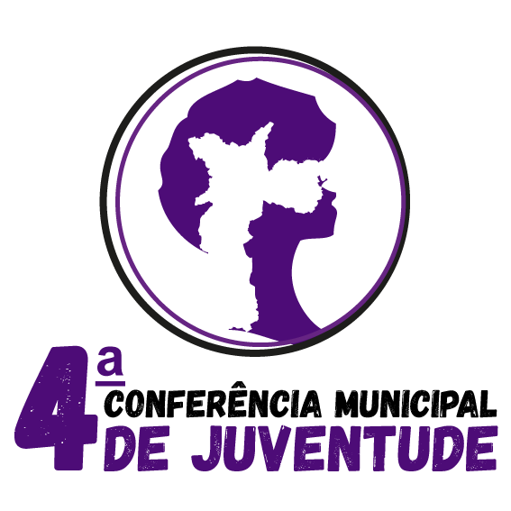
INTRODUÇÃO

Uma conferência nos seus vários sentidos é, sobretudo, um debate entre pessoas a partir de um tema central, avaliando determinados problemas, ideias e inovações levantados entre os participantes. A conferência de juventude visa abordar, incorporando as diversas representatividades da cidade, os caminhos que uma política de juventude deve seguir para romper as barreiras da desigualdade de oportunidades e, até mesmo, de existência.
A 4ª Conferência Municipal de Juventude de São Paulo vem, este ano, propor o tema “Novas Perspectivas para Juventude: Cidadania e Desenvolvimento Sustentável na cidade de São Paulo”! Em 2020, restarão apenas 10 anos para que os 17 Objetivos do Desenvolvimento Sustentável (ODS), estipulados na Agenda 2030 da ONU, sejam alcançados. Assim, torna-se imprescindível que os governos locais, com o auxílio da participação social, elaborem políticas públicas visando o cumprimento dessas metas, interligando os ODS com o que preconiza o Estatuto da Juventude.
A etapa municipal da Conferência de Juventude, além de fornecer subsídios para evolução de políticas, programas e planos para juventude na cidade de São Paulo, é parte preparatória da 4ª Conferência Estadual de Juventude, a ser realizada em novembro, e a 4°Conferência Nacional de Juventude, a ser realizada em dezembro de 2019.
Tomando como referência os Objetivos do Desenvolvimento Sustentável (ODS), o Texto Base tem como objetivos esclarecer e trazer subsídios para os participantes da 4º Conferência Municipal de Juventude, bem como para o público em geral. Além de importante ferramenta para o debate, as informações trazidas constroem um panorama mais detalhado do que são os objetivos acordados pela ONU e seus países membros, do contexto brasileiro e da cidade de São Paulo.
Por fim, trazemos informações, pesquisas e estudos que enriquecem os tópicos e estimulam a participação de todos.

AGENDA 2030 E A 4ª CONFERÊNCIA MUNICIPAL DE JUVENTUDE
17 Objetivos de Desenvolvimento Sustentável e os 7 eixos temáticos

A Agenda 2030 da ONU é um plano de ação, para as pessoas e para o planeta, com os 17 Objetivos de Desenvolvimento Sustentável (ODS), subdivididos em 169 metas. Esta Agenda estipulada em 2015, foi construída sob o legado dos Objetivos de Desenvolvimento do Milênio, visando efetivar as metas que não foram concluídas. Pautando-se nas três dimensões do desenvolvimento sustentável - econômica, social e ambiental - os objetivos visam, principalmente, a luta pelos direitos humanos a todas(os), a preservação do meio ambiente e a redução das diversas formas de desigualdade. Abaixo, encontram-se listados os 17 Objetivos de Desenvolvimento Sustentável:
Objetivo 1. Acabar com a pobreza em todas as suas formas, em todos os lugares.
Objetivo 2. Acabar com a fome, alcançar a segurança alimentar e melhoria da nutrição e promover a agricultura sustentável.
Objetivo 3. Assegurar uma vida saudável e promover o bem-estar para todos, em todas as idades.
Objetivo 4. Assegurar a educação inclusiva e equitativa e de qualidade, e promover oportunidades de aprendizagem ao longo da vida para todos
Objetivo 5. Alcançar a igualdade de gênero e empoderar todas as mulheres e meninas
Objetivo 6. Assegurar a disponibilidade e gestão sustentável da água e saneamento para todos
Objetivo 7. Assegurar o acesso confiável, sustentável, moderno e a preço acessível à energia para todos
Objetivo 8. Promover o crescimento econômico sustentado, inclusivo e sustentável, emprego pleno e produtivo e trabalho decente para todos.
Objetivo 9. Construir infraestruturas resilientes, promover a industrialização inclusiva e sustentável e fomentar a inovação.
Objetivo 10. Reduzir a desigualdade dentro dos países e entre eles.
Objetivo 11. Tornar as cidades e os assentamentos humanos inclusivos, seguros, resilientes e sustentáveis.
Objetivo 12. Assegurar padrões de produção e de consumo sustentáveis.
Objetivo 13. Tomar medidas urgentes para combater a mudança do clima e seus impactos.
Objetivo 14. Conservação e uso sustentável dos oceanos, dos mares e dos recursos marinhos para o desenvolvimento sustentável.
Objetivo 15. Proteger, recuperar e promover o uso sustentável dos ecossistemas terrestres, gerir de forma sustentável as florestas, combater a desertificação, deter e reverter a degradação da terra e deter a perda de biodiversidade.
Objetivo 16. Promover sociedades pacíficas e inclusivas para o desenvolvimento sustentável, proporcionar o acesso à justiça para todos e construir instituições eficazes, responsáveis e inclusivas em todos os níveis.
Objetivo 17. Fortalecer os meios de implementação e revitalizar a parceria global para o desenvolvimento sustentável.
Assim, a 4ª Conferência Municipal de Juventude, pela relevância e prioridade do tema, reuniu os 17 ODS em 7 eixos temáticos para discussão e elaboração de propostas:
EIXO 1 - Saúde e Bem-estar: eixo este alinhado com o ODS 3.
EIXO 2 - Educação de Qualidade: eixo este alinhado com o ODS 4.
EIXO 3 - Igualdade de Gênero: eixo este alinhado com o ODS 5.
EIXO 4 - Trabalho Decente, Inovação e Crescimento Econômico: eixo este alinhado com o ODS 8 e o ODS 9.
EIXO 5 - Redução das Desigualdades: eixo este alinhado com o ODS 1, o ODS 2 e o ODS 10.
EIXO 6 - Cidade Sustentável, Meio Ambiente e Moradia Digna: eixo este alinhado com o ODS 6, o ODS 7, o ODS 11, o ODS 12, o ODS 13, o ODS 14 e o ODS 15.
EIXO 7 - Paz, Justiça Parcerias e Instituições Eficazes: eixo este alinhado com o ODS 16 e ODS 17.

EIXO 1 - SAÚDE E BEM-ESTAR

O artigo nº 19 Estatuto da Juventude prevê pleno direito à saúde e à qualidade de vida do jovem, baseando-se nas diretrizes específicas do artigo 20 que trabalham temas como o consumo e prevenção do álcool, tabaco e outras drogas, a saúde sexual e reprodutiva da mulher, a articulação entre os serviços de saúde e as instituições de ensino para direcionar e apoiar o jovem junto aos pais e o acesso universal e gratuito dos jovens ao SUS. A partir do ODS 3 e suas respectivas metas, apresenta-se o objetivo de promover uma vida saudável e o bem estar para todas as pessoas, divididos entre os três subtópicos abaixo, que tratam de temas interligados ao eixo estratégico para a promoção e a abordagem de saúde e bem-estar como direitos coletivos, feitos e usufruídos por todos.

1.1 Violência, saúde e vulnerabilidade
Considerando a saúde como Direito Humano Básico, assegurar o acesso universal à informação e aos serviços de saúde pública, bem como ao atendimento especializado para mulheres, crianças, idosos e pessoas LGBT+, ao planejamento familiar e a integração da saúde reprodutiva nas estratégias e nos programas nacionais. Dessa forma, buscando realizar ações para a redução das taxas de mortalidade materna e infantil, para a redução das taxas de contágio de doenças sexualmente transmissíveis entre a população e para o aumento da qualidade de vida da população idosa.
Outra discussão importante para saúde da juventude se refere no progressivo aumento do uso do álcool e outras substâncias entorpecentes no Brasil, reforçando a necessidade de tratamentos e da prevenção ao abuso destas substâncias. No âmbito municipal, existe a Política Municipal sobre Álcool e outras Drogas, a qual através do seu decreto regulamentador inseriu o Programa Redenção - visando a saúde, reinserção social e capacitação profissional às pessoas que fazem uso abusivo de álcool e outras drogas e estão em situação de risco ou vulnerabilidade social. Atualmente no Brasil, em pesquisa recente feita com dez mil jovens entre 13 e 17 anos, pelo Instituto Brasileiro de Geografia e Estatística (IBGE), mostra que um a cada quatro entrevistados já sabia o que era ficar bêbado.
Levando em conta os recentes surtos epidêmicos de doenças transmissíveis, sanar as epidemias de doenças tropicais, doenças transmissíveis pela água e doenças sexualmente transmissíveis, com foco na AIDS, na tuberculose e na malária, bem como combater incisivamente a hepatite. A cidade de São Paulo participa do Plano de Eliminação das Hepatites Virais até 2030, com a missão de reduzir as novas infecções de hepatites virais B e C em 90%. Também tem a meta de reduzir em 65% a taxa de mortalidade associada às respectivas hepatites virais. Atualmente, o município oferece vacinação e o teste rápido em todas as idades para hepatite B e C, além do tratamento gratuito da hepatite C para os portadores da doença.
Com relação a epidemia de HIV/AIDS, os jovens de 20 a 29 anos seguem como a faixa etária com o maior número de notificações de HIV - aproximadamente 46% do total, segundo dados de 2017. Nesta mesma pesquisa, que destaca as reduções de 9,2% (2251) em novos casos de AIDS, evidencia que a população jovem continua sendo a mais vulnerável contraindo a doença através de relações sexuais (87%) dos casos. Sendo assim, torna-se imprescindível programas, projetos e planos que visem praticamente zerar novos casos da doença.
1.2 Acesso universal à saúde e redução das desigualdades
O Estado tem o dever de atingir a cobertura e o acesso universal à saúde, incluindo a proteção a riscos financeiros e o acesso a medicamentos e vacinas eficazes e de qualidade. Ressalta-se a importância do SUS (Sistema Único de Saúde), um dos maiores e mais complexos serviços de saúde pública do mundo, no município de São Paulo para efetivação da saúde pública paulistana. No ano de 2018, o percentual da população na cidade de São Paulo imunizada com vacinas essenciais chegou a 93,6%.
1.3 Sustentabilidade como prevenção à saúde
Considerando a persistente situação de escassez de saneamento e constante poluição, principalmente das regiões mais periféricas das cidades, e o impacto que isto ocasiona na saúde da população, diminuir o número de mortes por contágio, via produtos químicos e/ou poluição do ar, da água e do solo. No Ranking 2019 da Trata Brasil, o esgoto tratado na cidade de São Paulo, com relação ao total de água consumida, representa 61,84%.
1.4 Instituições, participação política e sociedade civil
Consolidar, nas instituições e políticas públicas, a implementação do disposto na Convenção-Quadro para o Controle do Tabaco (CQCT). O CQCT é o primeiro tratado internacional de saúde pública, sendo o Brasil um dos seus primeiros signatários. Seu objetivo é “proteger as gerações presentes e futuras das devastadoras consequências sanitárias, sociais, ambientais e econômicas geradas pelo consumo e pela exposição à fumaça do tabaco”. Em 2019, a Lei Antifumo do Estado de São Paulo completou 10 anos com resultados positivos para a cidade de São Paulo. Nos primeiros oito anos da lei, estima-se uma redução de 300 mil fumantes na cidade.

EIXO 2 - EDUCAÇÃO DE QUALIDADE

A partir do ODS 4, anuncia-se o propósito de garantir a aprendizagem equitativa, inclusiva e de qualidade para todas as pessoas, diretamente articulado com os artigos 7º ao 10º do Estatuto da Juventude, que garantem legalmente ao jovem o direito à educação básica, superior, profissional e tecnológica de qualidade, além da plena educação básica, obrigatória e gratuita aos que não tiveram acesso à ela em idade adequada.

2.1 Sustentabilidade, empreendedorismo e desenvolvimento econômico
Alicerçado à importância de desenvolver cidades cada vez mais sustentáveis em todos os seus eixos, garantir o desenvolvimento de uma educação pública que permita a reflexão de todos os estudantes quanto aos temas de cidadania, meio ambiente, direitos humanos, igualdade de gênero, promoção da cultura de paz e não-violência e diversidade cultural.
Na definição da ONU, cidades sustentáveis ​​asseguram o acesso a habitações seguras e a custo razoável, melhorando os assentamentos de favelas. Também envolve investimentos em transportes públicos, criação de espaços públicos verdes e melhoria do planejamento e gestão urbana de forma participativa e inclusiva. Assim, o Estado deve fomentar e investir na Educação para o Desenvolvimento Sustentável (EDS). Em 2019, a Secretaria Municipal do Verde e do Meio Ambiente (SVMA) e a Secretaria Municipal de Educação (SME) assinaram uma portaria intersecretarial para aprofundar o conhecimento sobre educação ambiental, promovendo formações continuadas para professores da rede pública. Seguindo o disposto no Currículo da Cidade de São Paulo, os temas da formação são, por exemplo, as mudanças climáticas, consumo consciente e os ODS.
A educação transformadora deve, também, inserir o jovem na tendência econômica global de geração de renda através de iniciativas empreendedoras, garantindo o aumento progressivo e substancial de jovens e adultos às habilidades técnicas, ensinos profissionais, ao emprego e acesso ao empreendedorismo.

EIXO 3 - IGUALDADE DE GÊNERO

Fundamentado do ODS nº 5, objetiva-se alcançar a igualdade de gênero e o empoderamento de todas as mulheres e meninas. Segundo o artigo nº 17 do Estatuto da Juventude, os jovens têm direito à diversidade e à igualdade de oportunidades e devem ser resguardados de qualquer discriminação, inclusive a de gênero. O artigo nº 18 também direciona ações do poder público voltadas para este fim, incluindo a adoção de programas governamentais que garantam a igualdade de direito para os jovens, a capacitação de professores do ensino fundamental e médio e a inclusão de temas que abordem o respeito à sexualidade e à diversidade de valores.

3.1 Instituições, participação política e sociedade civil
Para que haja maior adequação e incorporação de normas que reduzam as disparidades de gênero, o município deve adotar e fortalecer políticas públicas sólidas e legislações aplicáveis para a promoção da igualdade de gênero de todas as mulheres e meninas, em todos os níveis.

3.2 Violência, saúde e vulnerabilidade social
Apoiado na importância de eliminar todas as formas de violência contra mulheres e meninas e erradicar as mais variadas formas de desigualdades entre homens e mulheres na sociedade. Buscando combater todas as formas de tráfico humano e exploração sexual, principalmente através do acesso universal à educação, à saúde e aos direitos civis.
A Convenção de Palermo define o tráfico de pessoas como “o recrutamento, o transporte, a transferência o alojamento ou o acolhimento de pessoas recorrendo à ameaças ou uso de força ou outras formas de coação, ao rapto, à fraude, ao engano e ao abuso de autoridade”.
Tendo isso em vista, a pesquisa na área da saúde voltada para as especificidades do corpo feminino deverão ser prioridades. A saúde da mulher engloba diferentes áreas que possuem poucas pesquisas avançadas. Atualmente, encontramos profissionais despreparados e um procedimento diante da saúde da mulher muitas vezes negligente. As políticas públicas devem fomentar a elaboração de programas que forneçam informações sobre os direitos reprodutivos da mulher e combatam práticas de mutilação genital e violência obstétrica. O artigo n° 20 do Estatuto da Juventude garante por direito a inclusão desses temas nos projetos pedagógicos de diversos níveis de ensino, prevendo ainda a cooperação entre serviços de saúde, famílias e estabelecimentos de ensino para promover essas questões para o público jovem.
3.3 Acesso universal aos direitos e redução das desigualdades de gênero
Fundamentado na necessidade de erradicar práticas machistas na sociedade, procurar findar todas as formas de discriminação contra mulheres e meninas em todos os ambientes das esferas pública e privada e assegurar a participação plena e efetiva das mulheres em posições de liderança de todos os níveis da tomada de decisão da vida política, econômica e pública.
Na cidade de São Paulo, a proporção de mulheres ativas na gestão pública era cerca 73% em 2014, em contraponto a 46% de mulheres ativas no Poder Executivo Federal, no mesmo ano. Segundo o ranking internacional, divulgado pelo Fórum Econômico Mundial em 2018, de igualdade de gênero, o Brasil ocupa somente a 90º posição de 144 países, tendo caído 11 posições em relação à 2017. Na classificação, considera-se mais de 50 itens com o acesso à saúde, renda, e participação política. Segundo a Organização Mundial da Saúde (OMS), o Brasil é o quinto país com maior taxa de feminicídio.
O 5º ODS da ONU demanda maior e mais justa proporcionalidade entre homens e mulheres quanto ao acúmulo de riqueza, através de um plano de desenvolvimento econômico que esteja alinhado com a Seção III do Estatuto da Juventude brasileira.
3.4 Inovação e tecnologia à ascensão da mulher
Fomentar políticas públicas de incentivo à pesquisa e à produção de ciência e tecnologia, visando a autonomia e empoderamento das mulheres nas áreas da tecnologia, da comunicação e das indústrias de base. O Relatório da Revelo de 2019, mostra a discrepância de gênero entre profissionais na área de Tecnologia da Informação. Apenas 11% são mulheres.

EIXO 4 - TRABALHO DECENTE, INOVAÇÃO E CRESCIMENTO ECONÔMICO

Já no 14° artigo do Estatuto da Juventude é levantada a necessidade de estimular a inovação tecnológica e o emprego, trabalho e geração de renda entre os jovens, O artigo 2º prevê, entre outras coisas, a promoção da autonomia, da emancipação e da participação dos jovens no desenvolvimento econômico do país; e segundo o artigo nº 14, todo jovem tem direito à profissionalização, ao trabalho e à renda, em condições de liberdade, equidade, segurança, proteção social e remuneração adequada. Os ODS nº 8 e nº 9, buscam promover o crescimento econômico sustentado, inclusivo e sustentável, além de pleno emprego e trabalho decente e produtivo para todos.

4.1 Violência, saúde e vulnerabilidade no trabalho
Segundo dados que mostram intensa exploração do trabalho e uso de mão-de-obra infantil, tomar medidas eficazes para proibir e erradicar o trabalho em condições indignas e degradantes, o tráfico de pessoas, o trabalho forçado e todas as formas de trabalho infantil. Em 2018, no Brasil, 14% dos jovens de 15 a 17 anos estavam em emprego considerados perigosos, principalmente em funções na agricultura e na indústria.
4.2 Acesso universal ao trabalho e redução das desigualdades
Possibilitar o pleno emprego e o trabalho produtivo, decente e inclusivo, que reduza substancialmente o desemprego e a desigualdade econômica dos jovens. A taxa de desemprego entre jovens de 18 a 24 anos ficou em 27,3%, segundo dados da Pesquisa Nacional por Amostra de Domicílios Contínua (PNAD Contínua) para o primeiro trimestre de 2019. É mais que o dobro do desemprego na população geral.
Na cidade de São Paulo, a taxa de desocupação geral ficou em 13,5% no segundo trimestre. Trazendo o recorte para jovens entre 15 e 24 anos, a taxa foi de 31,6%. Se observarmos ainda, as desigualdades dentro deste recorte, entre jovens negros o valor sobe para 34,1% e para mulheres jovens negras foi de 38,3%.
4.3 Sustentabilidade, empreendedorismo e desenvolvimento econômico
Garantir políticas que apoiem o desenvolvimento de atividades produtivas, geração de emprego decente, empreendedorismo, criatividade e inovação, e incentivar a formalização e o crescimento das micro, pequenas e médias empresas, inclusive por meio do acesso a serviços financeiros. Garantir também a industrialização inclusiva e sustentável e o aumento significativo da participação industrial no setor de emprego e no PIB. Na cidade de São Paulo em 2018, 28% dos jovens estavam desempregados e 24% procurando emprego.
4.4 Inovação e tecnologia
Ampliar o acesso às tecnologias de comunicação e informação e tornar mais viável o acesso à internet. Fortalecer e aumentar a produção de conhecimento e a pesquisa científica, incentivando a inovação e amplificar tanto o número de trabalhadores de pesquisa e desenvolvimento por milhão de pessoas quanto o gasto público e privado em pesquisa e desenvolvimento.
O Brasil possui uma situação peculiar de registrar uma queda de pedidos de patentes em inovação na última década, com investimento público em Ciência e Tecnologia (C&T) se mantendo na média de 1,6% do PIB ao ano. Ainda é pouco se comparado à Países como Cingapura e Coréia do Sul, que investem 3%. Mas diferente dos casos de participação pública consolidada no desenvolvimento de pesquisa, o Brasil tem no setor privado um grande mercado de investimentos importantes na área de C&T, como telecomunicações. É um cenário que pode se mostra propício para o crescimento em qualidade e quantidade.
O investimento em produção científica nas universidades públicas e núcleos de pesquisa é grande promotor da pesquisa nacional. Aproximadamente 95% desta produção científica nas bases internacionais de publicação advém de universidades públicas, sendo a Universidade de São Paulo (USP) um dos destaques nacionais.
4.5 Instituições, participação política e sociedade civil
Desenvolver e operacionalizar uma estratégia global para o emprego dos jovens e implementar o Pacto Global para o Emprego da Organização Internacional do Trabalho (OIT). O Pacto Global possui dez princípios universais para promover os Direitos Humanos em conjunto com os Direitos Fundamentais do Trabalho, que garantem a igualdade de oportunidades e coíbem discriminações no mercado de trabalho. As discussões de políticas públicas deve seguir os seguintes princípios:
I - as empresas devem apoiar e respeitar a proteção de direitos humanos reconhecidos internacionalmente;
II - assegurar a sua não participação em violações dos direitos humanos;
III - as empresas devem apoiar a liberdade de associação e o reconhecimento efetivo do direito à negociação coletiva;
IV - eliminação de todas as formas de trabalho forçado ou compulsório;
V - abolição efetiva do trabalho infantil;
VI - eliminar a discriminação no emprego;
VII - empresas devem apoiar uma abordagem preventiva aos desafios ambientais;
VIII - desenvolver iniciativas para promover maior responsabilidade ambiental;
IX - incentivar o desenvolvimento e difusão de tecnologias ambientalmente amigáveis;
X - as empresas devem combater a corrupção em todas as suas formas, inclusive a extorsão e propina.

EIXO 5 - REDUÇÃO DAS DESIGUALDADES
De acordo com os princípios do art.37 do Estatuto da Juventude, todos os jovens devem ter o direito assegurado de igualdade de oportunidades e facilidades para o seu aperfeiçoamento intelectual, moral e social. Essa inclusão se dá por meio da garantia de acesso ao sistema de justiça, à políticas de segurança pública e à priorização de políticas públicas para jovens em situação de vulnerabilidade. O ODS nº 10 coloca como objetivo geral ampliar a proteção social globalmente. E para fazer cumprir essa proteção, devem ser trabalhadas as seguintes questões:

5.1 Violência, saúde e vulnerabilidade
Uma das principais metas dos ODS é erradicar a pobreza extrema para todas as pessoas, em todos os lugares, atualmente medida como pessoas que vivem com menos de U$$1,90 por dia. Além disso, reduzir a exposição daqueles em situação de vulnerabilidade a eventos extremos relacionados com o clima e outros choques, econômicos, sociais e ambientais. Em relatório produzido pela Comissão Econômica da ONU para a América Latina e o Caribe (CEPAL), foram levantados dados demonstrando que 64% dos jovens na América Latina vivem na pobreza ou em situação de vulnerabilidade.
No Brasil, o Índice de Vulnerabilidade Juvenil à Violência publicado em 2017 aponta questões de raça e gênero como fatores relevantes, em combinação com a renda, para a promoção de desigualdades entre jovens e a sociedade em geral. No estado de São Paulo, por exemplo, um jovem negro tem 1,6 vezes mais chance de ser vítima de homícidio do que um jovem branco, segundo o mesmo índice.
5.2 Redução das desigualdades alimentar e nutricional
Garantir o acesso de todas as pessoas, em especial dos pobres, de crianças e de pessoas em situação de vulnerabilidade a alimentos seguros, nutritivos e suficientes, de forma a acabar com a fome. Promover e empoderar a inclusão social, política e econômica de todos.
Nesta temática, cidade de São Paulo conta com a Coordenadoria de Segurança Alimentar e Nutricional (Cosan), órgão responsável por políticas públicas e projetos com o intuito de promover a alimentação nutricional adequada para todos na cidade. Uma das ações desenvolvidas é o Programa Banco de Alimentos, onde são recebidas doações de alimentos e insumos de instituições privadas, que após triagem para monitorar sua qualidade, são encaminhadas às entidades assistenciais cadastradas no Programa para distribuição para pessoas que sofrem de insegurança alimentar e nutricional.
5.3 Instituições, participação política e sociedade civil
Garantir a igualdade de oportunidades e reduzir as desigualdades de resultados pela eliminação de leis, políticas e práticas discriminatórias e pela promoção de legislações, políticas e ações adequadas a este respeito. Implementar, a nível nacional, medidas e sistemas de proteção social adequados para todos, incluindo pisos e atingir a cobertura substancial dos pobres e vulneráveis.
A cidade de São Paulo conta com a Secretaria de Assistência e Desenvolvimento Social que desenvolve programas e políticas visando a redução das desigualdades existentes na cidade, como o Centro de Referência de Assistência Social (CRAS), Centro de Referência Especializado de Assistência Social (CREAS) e o Centro de Referência Especializado para População em Situação de Rua (Centro POP). Ademais, a Secretaria Municipal de Direitos Humanos e Cidadania tem um canal direto com a população para estabelecer um diálogo voltado para defesa de direitos e resolução de conflitos que é a Ouvidoria de Direitos Humanos.

EIXO 6 - CIDADE SUSTENTÁVEL, MEIO AMBIENTE E MORADIA DIGNA

A 10º seção do Estatuto da Juventude traz em seus princípios, dos artigos 34 ao 36, a educação ambiental, o direito da sustentabilidade e o usufruto da sustentabilidade como um direito e dever constitucional de todos, além de prever o estímulo para formação de redes e coletivos jovens de preservação ambiental. Eles se relacionam aos objetivos mais amplos por abordarem as ODS 6, 7, 11, 12 e 14, devido à natureza geral e coletiva de preservação ambiental e promoção de qualidade de vida. O propósito geral desses ODS em um grande eixo é o de “tornar as cidades e os assentamentos humanos inclusivos, seguros, resilientes e sustentáveis”. As metas específicas para alcançar os mesmos passam por:

6.1 Redução das desigualdades
Garantir o acesso de todos à habitação digna, segura, adequada, a preço acessível, aos serviços básicos e urbanizar as favelas, proporcionando o acesso universal a espaços públicos seguros, inclusivos e verdes, particularmente para as mulheres e crianças, pessoas idosas e pessoas com deficiência. Com base no Plano Municipal de Habitação, elaborado em 2016 e atualizado em 2018, o déficit projetado é de 358 mil moradias, com cerca de 830 mil domicílios em situação precária totalizando 1,2 milhão de famílias.
A constituição brasileira garante o pleno direito à moradia, e o Estatuto da Cidade confere a função social à propriedade, assim como a sustentabilidade e preservação ambiental à longo prazo. Os mecanismos do Plano Diretor das cidades podem oferecer caminhos interessantes para o desenvolvimento dessas metas em conjunto com a sociedade, levantando as necessidades de cada região.
6.2 Sustentabilidade, empreendedorismo e desenvolvimento econômico
Garantir que as pessoas, em todos os lugares, tenham informação relevante e conscientização para o desenvolvimento sustentável e estilos de vida em harmonia com a natureza. Além dos princípios constitucionais de participação social e de transparência, a difusão de informações acessíveis ganha aqui o caráter de ferramenta para o desenvolvimento de turismo sustentável, que gera empregos, promove a cultura e os produtos locais, melhora a educação e aumenta a conscientização. Em São Paulo, existe a iniciativa do pólo de ecoturismo nos distritos de Parelheiros, Marsilac até os limites da Área de Proteção Ambiental (APA) Bororé-Colônia. Somente as duas APAs inseridas no polo - Capivari-Monos e Bororé-Colônia representam 20% do mapa paulistano, de riquezas naturais, culturais e históricas, que movimentam a economia local e o desenvolvimento sustentável da região.
6.3 Instituições, participação política e sociedade civil
Apoiar e fortalecer a participação das comunidades locais, para melhorar a gestão da água e do saneamento. Segundo o ranking nacional de saneamento em 2018, São Paulo fica em 19° lugar, com o maior número de novas ligações e de volume de tratamento de esgoto. Mas a cidade ainda perde muito volume de água com vazamentos e perdas de distribuição.
Ainda no saneamento, ressalta-se a relevância da questão do gerenciamento de resíduos sólidos, o popular lixo. Os resíduos, além das problemáticas sanitárias e ambientais quando mal geridas, podem trazer grandes potencialidades de emprego e renda para a população - empregos como manutenção, varrição, separação de resíduos, cargos administrativos, pesquisadores, engenheiros, educadores e conscientizadores ambientais e empreendedores. O município de São Paulo conta com duas grandes usinas de reciclagem que atualmente operam abaixo da sua capacidade produtiva. Assim, torna-se imprescindível fomentar as cooperativas de materiais recicláveis, aumentar a área de cobertura de coleta e a sensibilidade da população para que projetos como os Ecopontos e o Recicla Sampa tenham sua eficiência ampliada.

EIXO 7 - PAZ, JUSTIÇA, PARCERIAS E INSTITUIÇÕES EFICAZES
Alinhado aos ODS 16 e 17, os temas deste eixo são centrais para a promoção à vida, ao acesso à justiça e à criação de instituições eficientes, não só para os objetivos específicos, mas para a efetivação de todos os temas propostos até aqui. A 11° seção, do Estatuto da Juventude trata do Direito à Segurança Pública e do Acesso à Justiça, definindo os papéis da União, Estados e Municípios na promoção de políticas eficazes para a proteção da juventude contra a violência, de políticas de segurança pública e de acesso facilitado ao sistema de justiça. Em seus princípios gerais, o Estatuto cria o Sistema Nacional de Juventude para institucionalizar e fiscalizar a execução das práticas intersetoriais de juventude.

7.1 Violência, saúde e vulnerabilidade
Reduzir significativamente todas as formas de violência e as taxas de mortalidade respectivas. O Atlas da Violência 2019, destacou que aproximadamente 54% dos homicídios no Brasil em 2017 (35.783) vitimaram jovens. Vale ressaltar também que o valor de homicídios no país encontra-se bem acima do estipulado pela Organização Mundial da Saúde (OMS) para ser considerado como epidemia - taxas de homicídio superiores a 10 homicídios a cada 100 mil habitantes.
7.2 Acesso universal a direitos fundamentais
Até 2030, fornecer identidade legal para todos, incluindo o registro de nascimento, promovendo o Estado de Direito, em nível nacional e internacional, e garantindo a igualdade de acesso à justiça para todos. Existem políticas e equipamentos públicos que trabalham no desenvolvimento desta meta da Agenda 2030, como o Poupatempo e o Descomplica SP.
7.3 Instituições, participação política e sociedade civil
Desenvolver instituições eficazes, responsáveis e transparentes em todos os níveis. Garantir a tomada de decisão responsiva, inclusiva, participativa e representativa em todos os níveis. Ampliar e fortalecer a participação dos países em desenvolvimento nas instituições de governança global. Incentivar e promover parcerias públicas, público-privadas e com a sociedade civil eficazes, a partir da experiência das estratégias de mobilização de recursos dessas parcerias.

ANEXO III

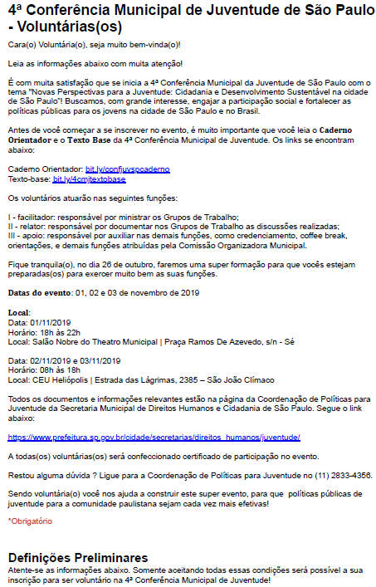

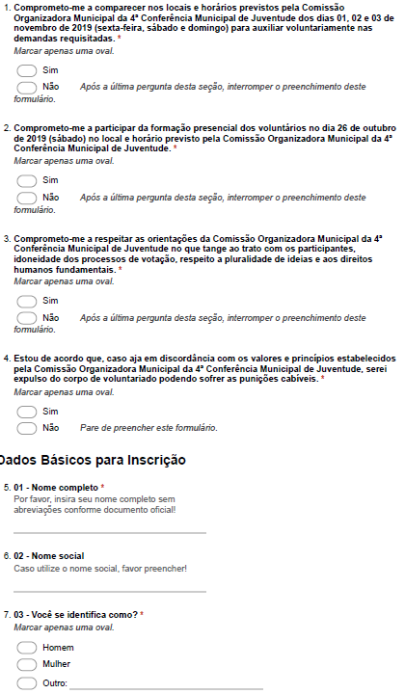

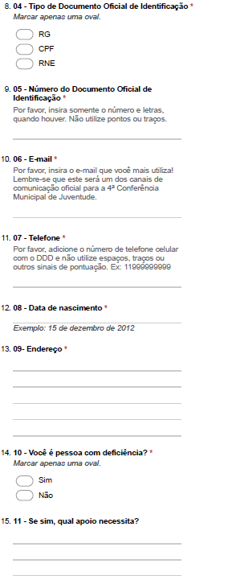

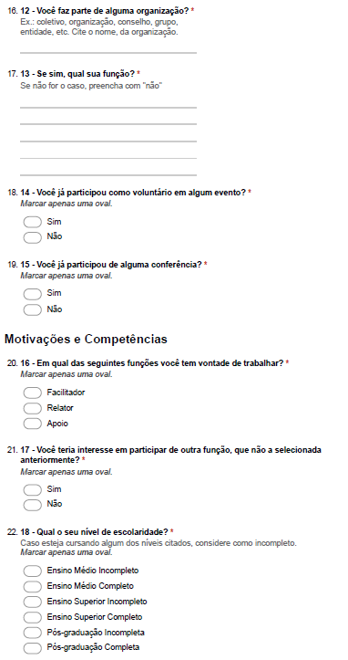

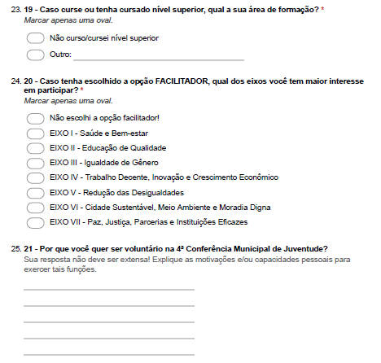

ANEXO IV

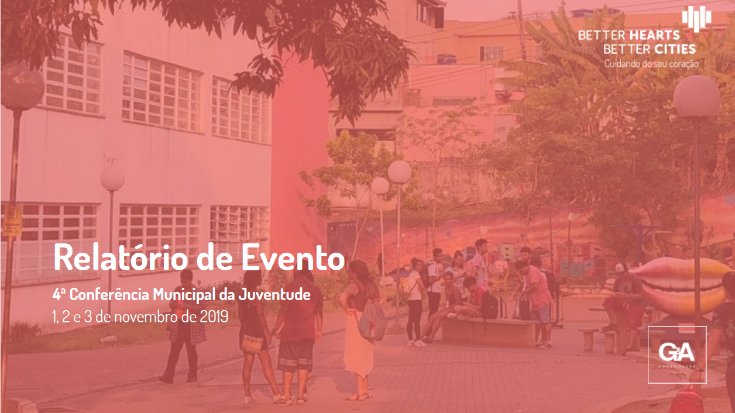

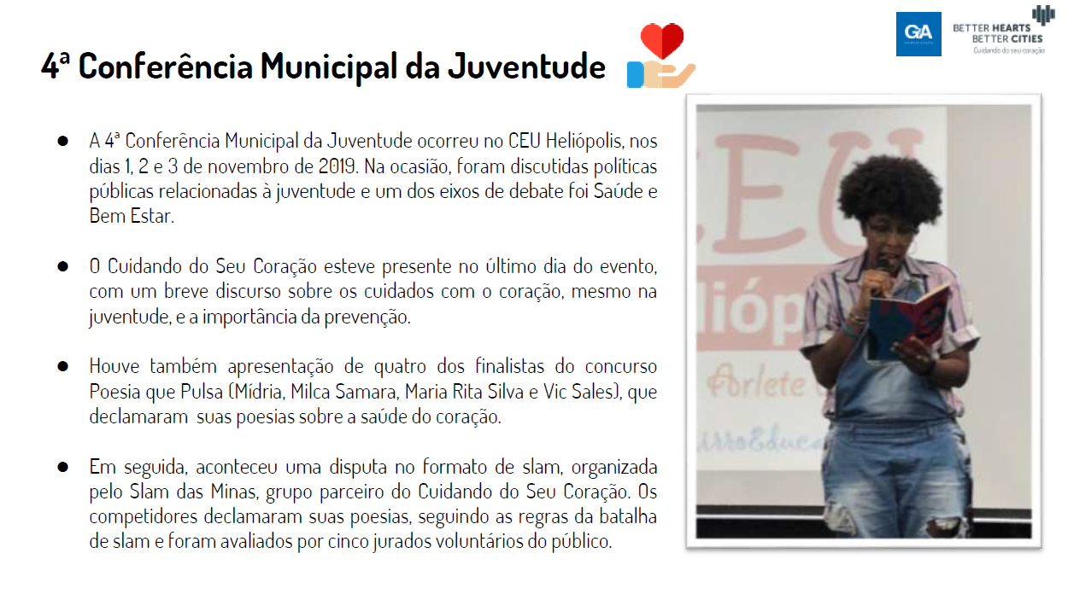

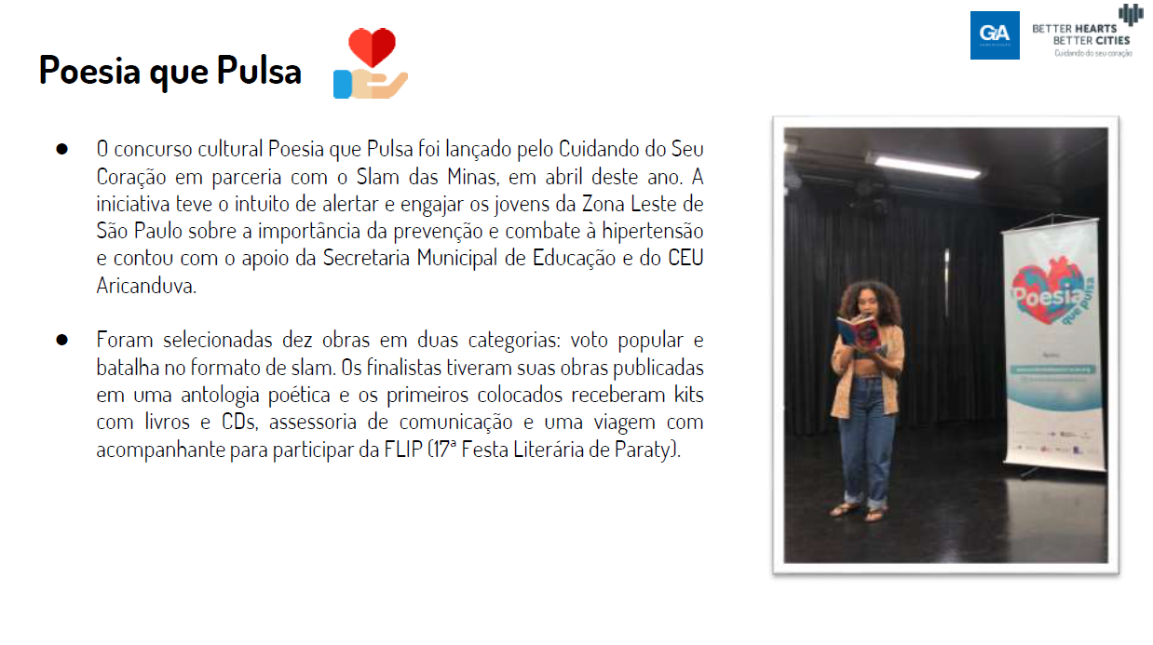

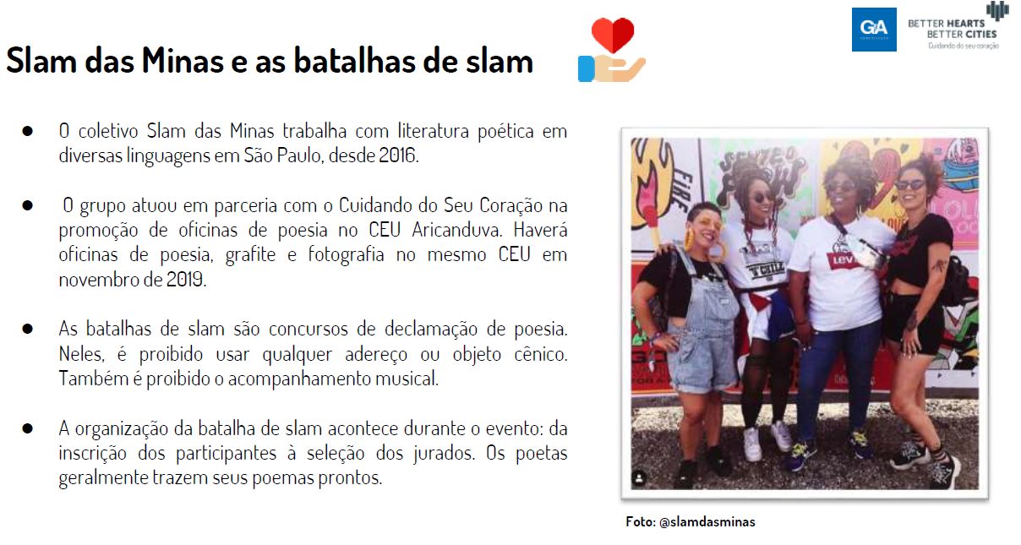

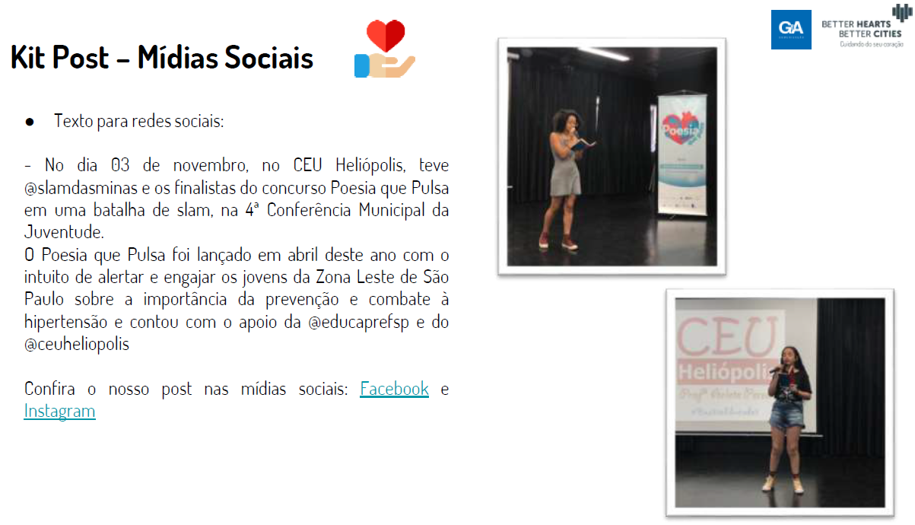

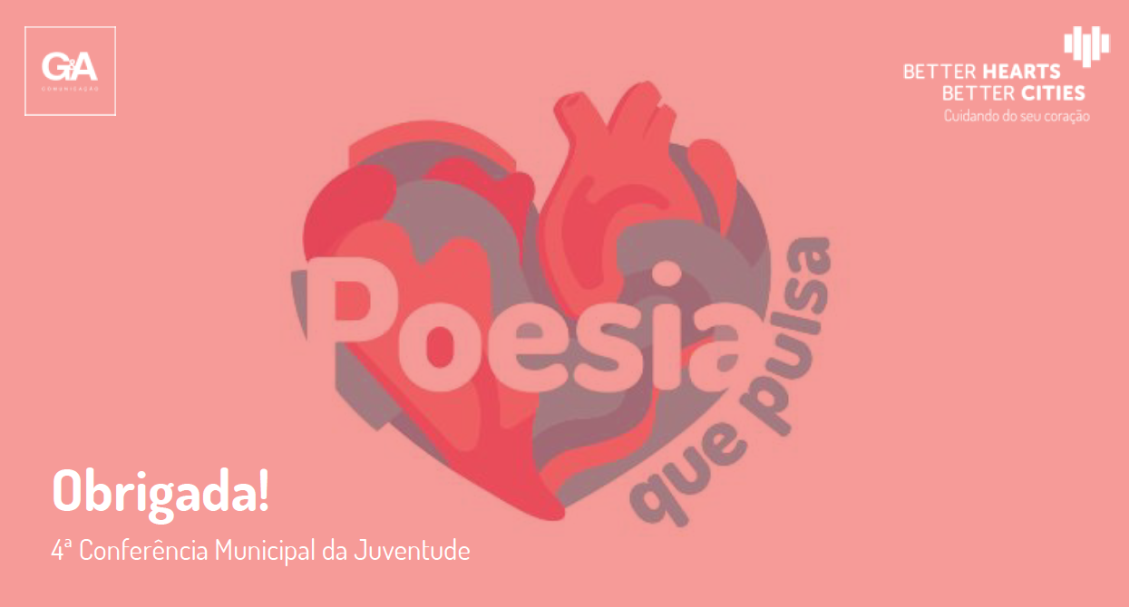

ANEXO V

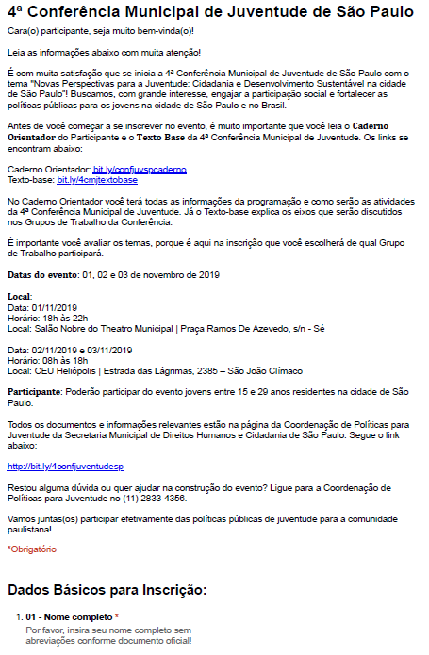

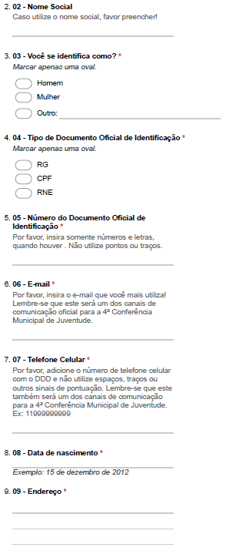

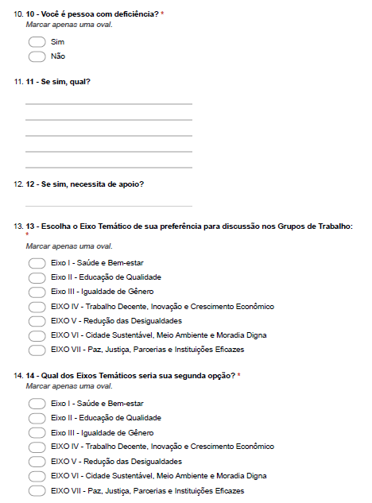

ANEXO VI

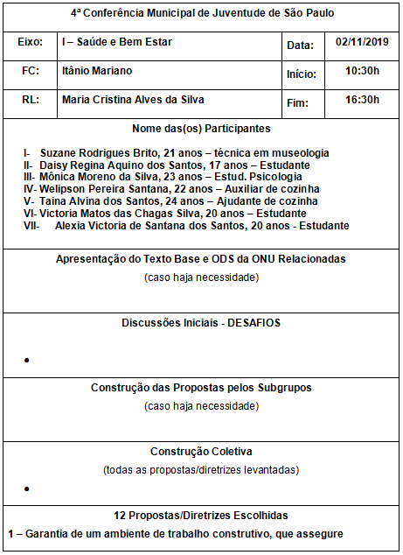

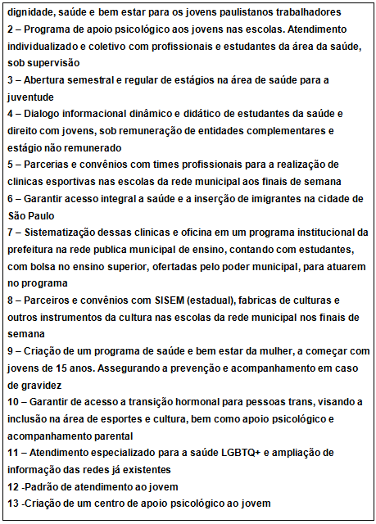
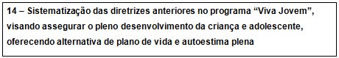

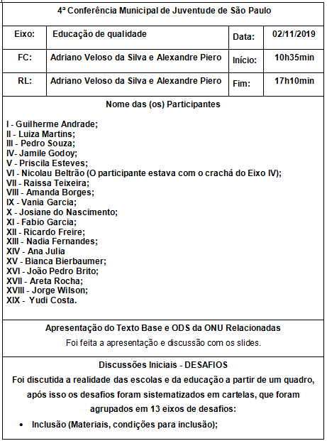

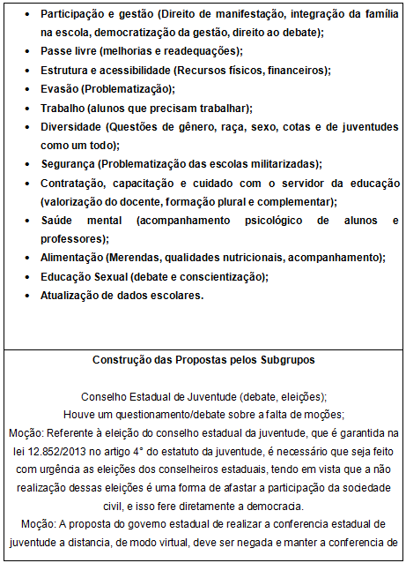

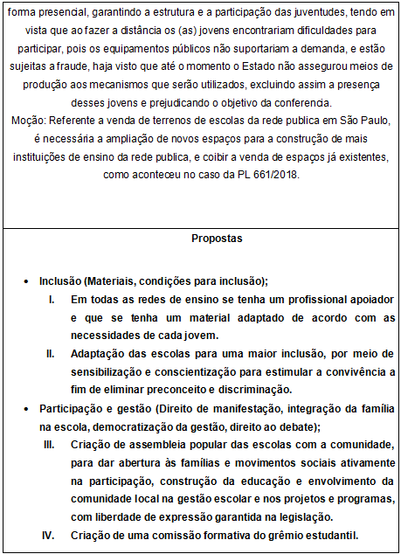

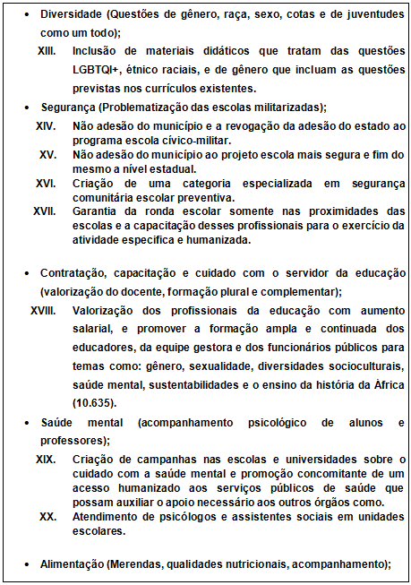

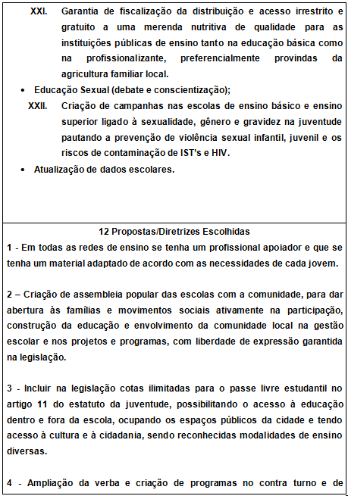

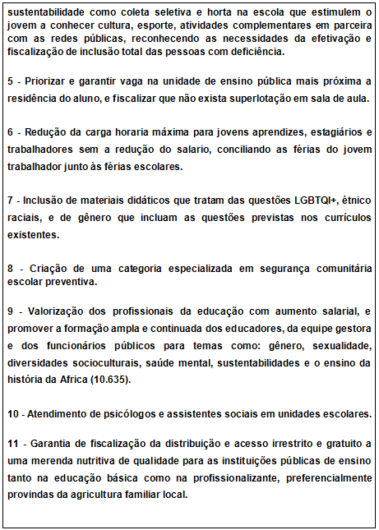
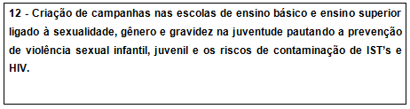

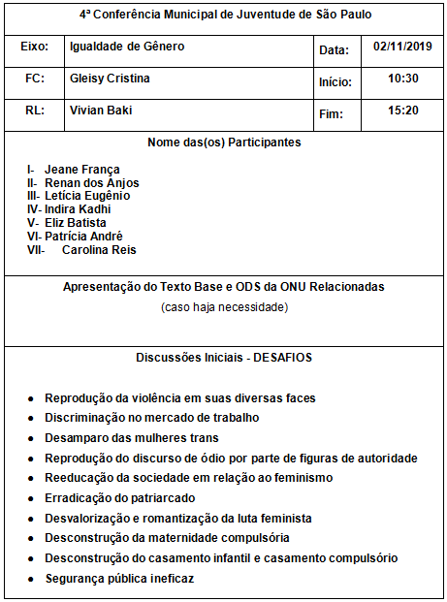

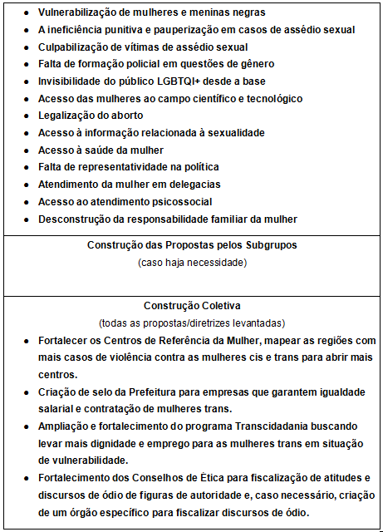

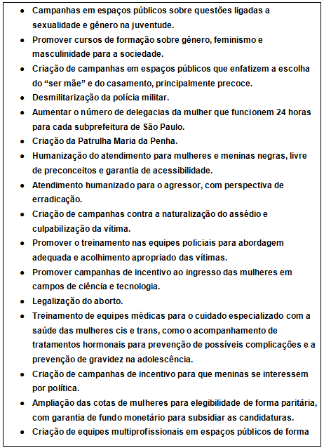

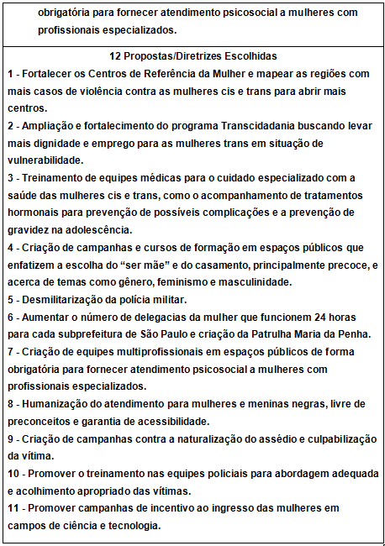

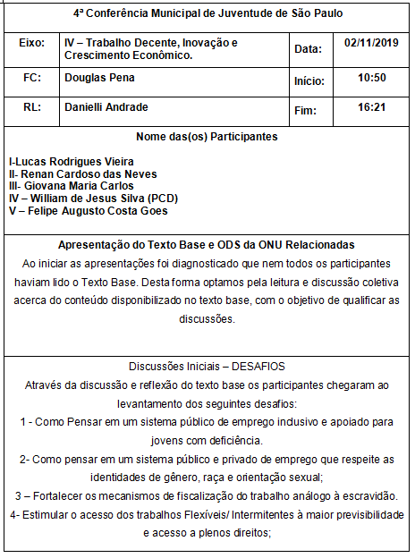

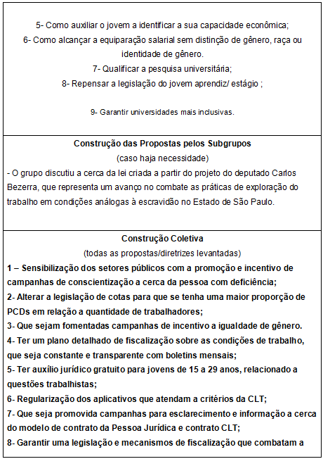

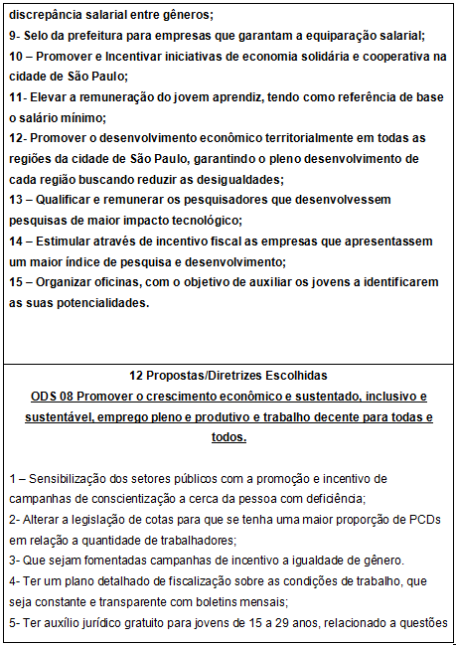

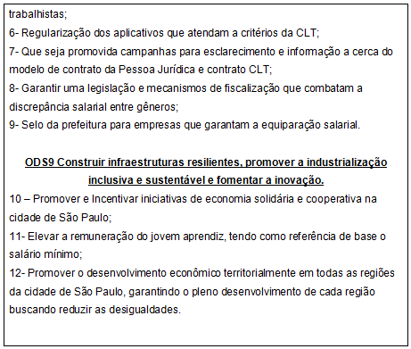

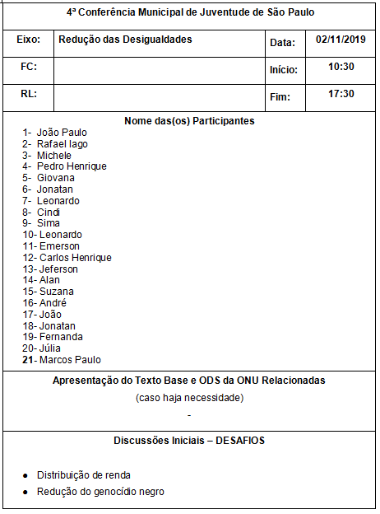

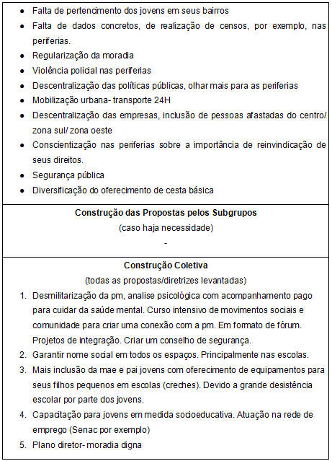

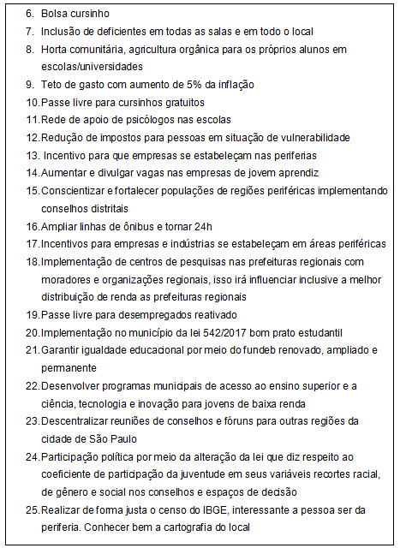

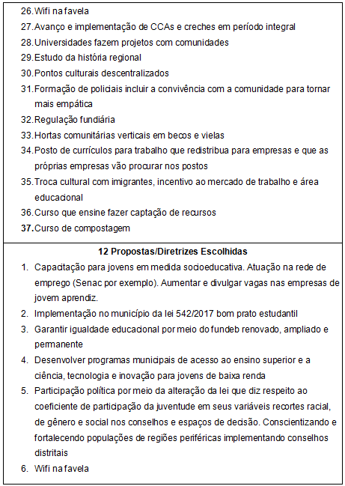

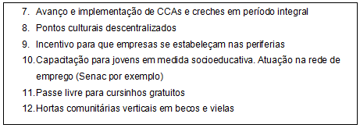

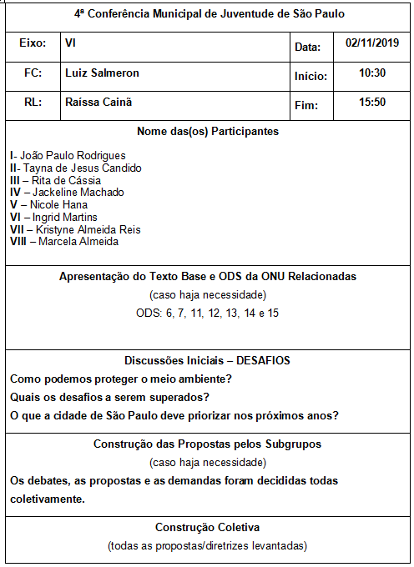

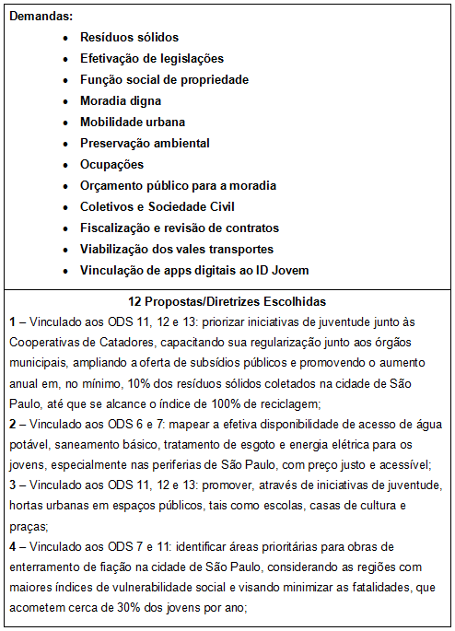

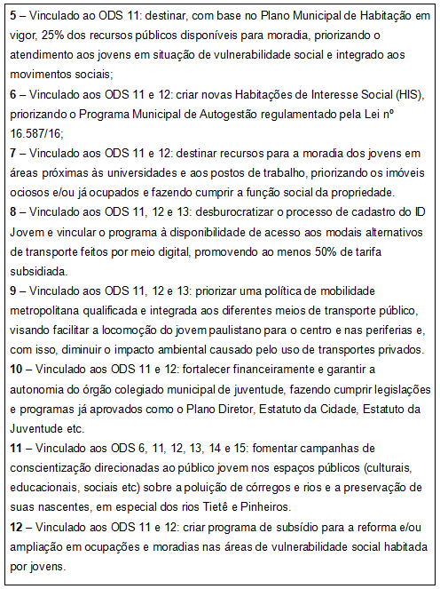

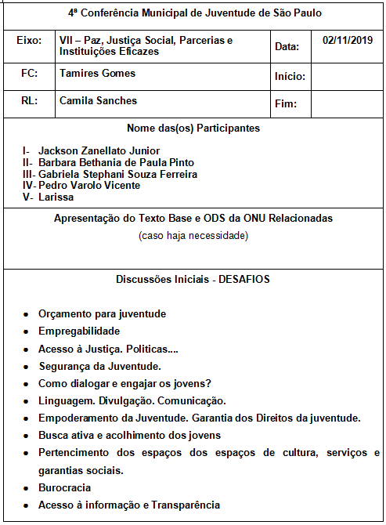

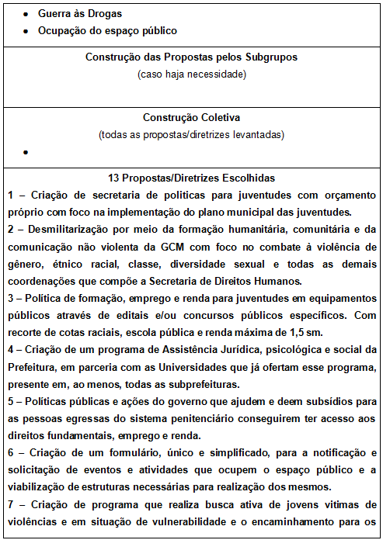

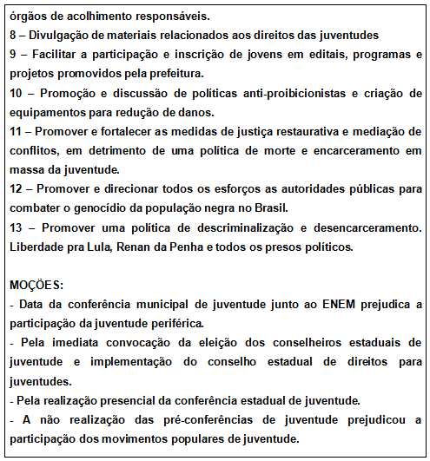

Fonte: http://www.planalto.gov.br/CCIVIL_03/_Ato2011-2014/2013/Lei/L12852.htm
https://agenciadenoticias.ibge.gov.br/agencia-sala-de-imprensa/2013-agencia-de-noticias/releases/9501-pense-2015-55-5-dos-estudantes-ja-consumiram-bebida-alcoolica-e-9-0-experimentaram-drogas-ilicitas
https://leismunicipais.com.br/a/sp/s/sao-paulo/decreto/2019/5876/58760/decreto-n-58760-2019-regulamenta-a-lei-n-17089-de-20-de-maio-de-2019-que-institui-a-politica-municipal-sobre-alcool-e-outras-drogas-na-qual-se-insere-o-programa-redencao-bem-como-organiza-o-servico-integrado-de-acolhida-terapeutica-siat-no-municipio-de-sao-paulo
http://www.capital.sp.gov.br/noticia/prefeitura-lanca-campanha-para-alertar-sobre-consumo-de-alcool-na-adolescencia
https://www.prefeitura.sp.gov.br/cidade/secretarias/saude/vigilancia_em_saude/index.php?p=28028
https://www.prefeitura.sp.gov.br/cidade/secretarias/saude/noticias/?p=268249
https://www.cidadessustentaveis.org.br/indicador/3905/SP/S%25C3%25A3o%2520Paulo
http://www.tratabrasil.org.br/images/estudos/Ranking_2019_-_Tabela_Final.pdf
https://actbr.org.br/cqct
https://g1.globo.com/sp/sao-paulo/noticia/2019/05/28/lei-antifumo-completa-dez-anos-e-reduz-numero-de-fumantes-em-sp.ghtml
http://www.planalto.gov.br/CCIVIL_03/_Ato2011-2014/2013/Lei/L12852.htm
http://visoesdefuturo.fundacaotelefonica.org.br/ods-11-cidades-e-comunidades-sustentaveis/
http://www.capital.sp.gov.br/noticia/secretarias-firmam-parceria-para-fortalecer-educacao-ambiental
http://www.mpsp.mp.br/portal/page/portal/cao_civel/acoes_afirmativas/Trafico_de_Pessoas/trafico_div/trafico%20de%20pessoas%20para%20fins%20de%20exploracao%20sexual.pdf
http://observasampa.prefeitura.sp.gov.br/gestao-publica
http://bibliotecadigital.planejamento.gov.br/xmlui/handle/123456789/1059
https://exame.abril.com.br/brasil/taxa-de-feminicidios-no-brasil-e-a-quinta-maior-do-mundo/
Desigualdade de Gênero em Tecnologia - 2019, Revelo
https://politica.estadao.com.br/blogs/fausto-macedo/o-brasil-e-o-trabalho-infantil/
https://economia.uol.com.br/noticias/estadao-conteudo/2019/05/16/desemprego-entre-jovens-com-idade-de-18-a-24-anos-ficou-em-273-no-1-tri.htm
https://observatorios.dieese.org.br/ws2/producao-tecnica/arquivo/2/boletim-bimestral-agosto-2019
https://www.nossasaopaulo.org.br/2019/02/19/analise-da-pesquisa-trabalho-e-renda/
Inovação Tecnológica no Brasil: Há uma pedra no meio do caminho Technological Innovation in Brazil: It has a stone on the way Cavalcanti M Pereira Neto A 2014 (10) pp: 726-741
Empresas multinacionais e inovação tecnológica no Brasil. Queiroz S; Carvalho R. São Paulo em Perspectiva 2005 vol: 19 (2) pp: 51-59
http://www.abc.org.br/2019/04/15/universidades-publicas-respondem-por-mais-de-95-da-producao-cientifica-do-brasil/
https://www.pactoglobal.org.br/10-principios
https://nacoesunidas.org/onu-64-dos-jovens-latino-americanos-vivem-na-pobreza-ou-em-situacao-de-vulnerabilidade/
https://unesdoc.unesco.org/ark:/48223/pf0000260661
https://www.prefeitura.sp.gov.br/cidade/secretarias/desenvolvimento/abastecimento/index.php?p=163328
https://www.prefeitura.sp.gov.br/cidade/secretarias/direitos_humanos/menu/index.php?p=223249
https://g1.globo.com/sp/sao-paulo/noticia/cidade-de-sp-tem-deficit-de-358-mil-moradias-e-1385-imoveis-ociosos.ghtml;https://g1.globo.com/sp/sao-paulo/noticia/quase-12-milhao-de-familias-vivem-em-situacao-precaria-em-sp.ghtml
https://leismunicipais.com.br/a/sp/s/sao-paulo/lei-ordinaria/2014/1595/15953/lei-ordinaria-n-15953-2014-dispoe-sobre-a-criacao-do-polo-de-ecoturismo-nos-distritos-de-parelheiros-e-marsilac-ate-os-limites-da-area-de-protecao-ambiental-borore-colonia-e-da-outras-providencias
https://g1.globo.com/sp/sao-paulo/noticia/2019/01/17/cidade-de-sp-tem-duas-usinas-de-reciclagem-que-operam-abaixo-da-capacidade.ghtml
http://www.ipea.gov.br/portal/images/stories/PDFs/relatorio_institucional/190605_atlas_da_violencia_2019.pdf
https://www.poupatempo.sp.gov.br/
https://descomplicasp.prefeitura.sp.gov.br/

